## 中国矿业大学计算机学院

**2022 级本科生课程设计报告**

课程名称 云计算综合实训

报告时间 2025年7月

学生姓名 杨晓琦

学 号 08222213

专 业 计算机科学与技术

任课教师 徐东红

《云计算综合实践》课程报告评分表

|  |  |  |  |  |
| --- | --- | --- | --- | --- |
| 序号 | 课程教学目标 | 考察方式与考察点 | 占比 | 得分 |
| 1 | 目标 1：掌握华为鲲鹏云服务和Hadoop相关组件的基础上，能够针对一个系统或者过程进行抽象分析与识别，选择与使用恰当的云计算技术和华为鲲鹏云组件，给出问题的解决方案。 | 完成以内课题要求：  1、上传数据至HDFS（9分）  2、创建Hive表（20分）  3、根据作业要求分析数据（24分）  4、迁移Hive数据至RDS（21分）  5、数据可视化（22分）  6、删除资源（4分） | 80% |  |
| 报告规范性。报告格式参考《中国矿业大学本科生毕业设计（论文）撰写规范》 | 20% |  |
| 总分 | | | 100% |  |

评阅人：

年 月 日

目 录

1 系统背景 1

2 实验目的 1

3 系统功能要求 1

4 实验技术要求 2

5 作业要求 3

5.1上传数据至HDFS（9分） 3

5.2 创建Hive表（20分） 12

5.3根据作业要求分析数据（24分） 14

5.4迁移Hive数据至RDS（21分） 18

5.5 数据可视化（22分） 32

5.6删除资源（4分） 39

6总结 42

**大数据场景综合实验作业设计**

1 系统背景

某电力公司建设大数据分析系统，该系统用于区域内用电分析。根据分析结果可调配电力、维护电路、优化业务。

现有一数据electric.log，该数据为区域内民用、商用和工业用电数据，请根据该数据进行分析。

2 实验目的

2.1掌握华为鲲鹏云服务和大数据组件的使用

通过实际操作，熟悉华为鲲鹏云服务（如MRS、OBS、RDS等）的购买、配置和管理，掌握Hadoop生态系统中的HDFS、Hive等组件的使用方法。

2.2实现电力数据的存储与分析

将电力公司提供的用电数据（electric.log）上传至HDFS，并通过Hive进行数据存储和结构化处理，为后续分析奠定基础。

2.3完成电力数据的多维度分析

根据业务需求，对用电数据进行多维度分析，包括：

1. 按用电类型（民用、工业、商用）统计用电总量。
2. 按区域（5个行政区）统计用电总量。
3. 按小时统计所有用户的用电总量，分析用电波峰波谷情况。

2.4实现数据迁移与可视化

将Hive中的分析结果迁移至云数据库RDS，并通过数据可视化工具（DLV）生成直观的图表（如饼图、柱状图、线状图），展示分析结果，辅助电力公司优化电力调配和业务决策。

2.5熟悉云计算资源的全生命周期管理

学习如何创建、配置和释放云计算资源（如MRS集群、RDS实例、CDM服务等），培养资源管理和成本控制意识。

2.6提升综合实践能力

通过完整的实验流程，掌握从数据上传、处理、分析到可视化的全链路操作，提升解决实际问题的能力。

3 系统功能要求

该系统为电力公司分析区域电力使用情况，可通过大数据相关服务实现分析功能。功能包括：不同类型用电量分析、不同区域用电量分析、波峰波谷用电量分析等。

表1 任务详情

|  |  |
| --- | --- |
| 任务 | 任务描述 |
| 不同类型用电量分析 | 有民用、工业、商用三种类型，根据三种类型分别求出用电总量 |
| 不同区域用电量分析 | 共有5个区，根据各区域计算每个区域用电总量 |
| 波峰波谷用电量分析 | 数据记录用户24小时内每小时的用电量，计算每小时所有用户的用电总量。通过图形化展示，可以看出波峰波谷。 |

数据说明如下：

数据electric.log是某城市一天中一千个用户每小时的用电记录。该数据共7个字段，以逗号做分隔，保存在.log格式文本文件中。

数据示例如下：

U638651232,2019010101,3,2,10.5,T371785,8.47

U638651232,2019010102,3,2,9.1,T371785,7.34

U638651232,2019010103,3,2,11.2,T371785,9.03

数据详情参见表2 数据描述。

表2 数据描述

|  |  |  |
| --- | --- | --- |
| 数据项 | 数据描述 | 数据示例 |
| uid | 用户编号 | U638651232 |
| time | 用电时间 | 2019010101 |
| district | 行政区编号，共5个区，代号为1、2、3、4、5。 | 3 |
| type | 用电类型，0表示民用，1表示工业用电，2表示商业用电 | 2 |
| electric | 用户用电量 | 10.5 |
| tid | 用户所属变压器号 | T371785 |
| fee | 用户电费 | 8.47 |

4 实验技术要求

1. 掌握大数据组件基本功能;
2. 了解各服务特点、功能；
3. 掌握基本的Hive使用，能够使用Hive分析数据；
4. 掌握基本的RDS使用，能完成常用DML操作；
5. 掌握MRS集群使用，能够使用Loader完成数据迁移。

5 作业要求

5.1上传数据至HDFS（9分）

**5.1.1根据表1-3云服务规格购买MapReduce服务与OBS服务(2分)**

1. 购买MapReduce服务，选择“自定义购买”，“按需计费”，修改集群名称“mrs_08222213yxq”,选择“分析集群”。

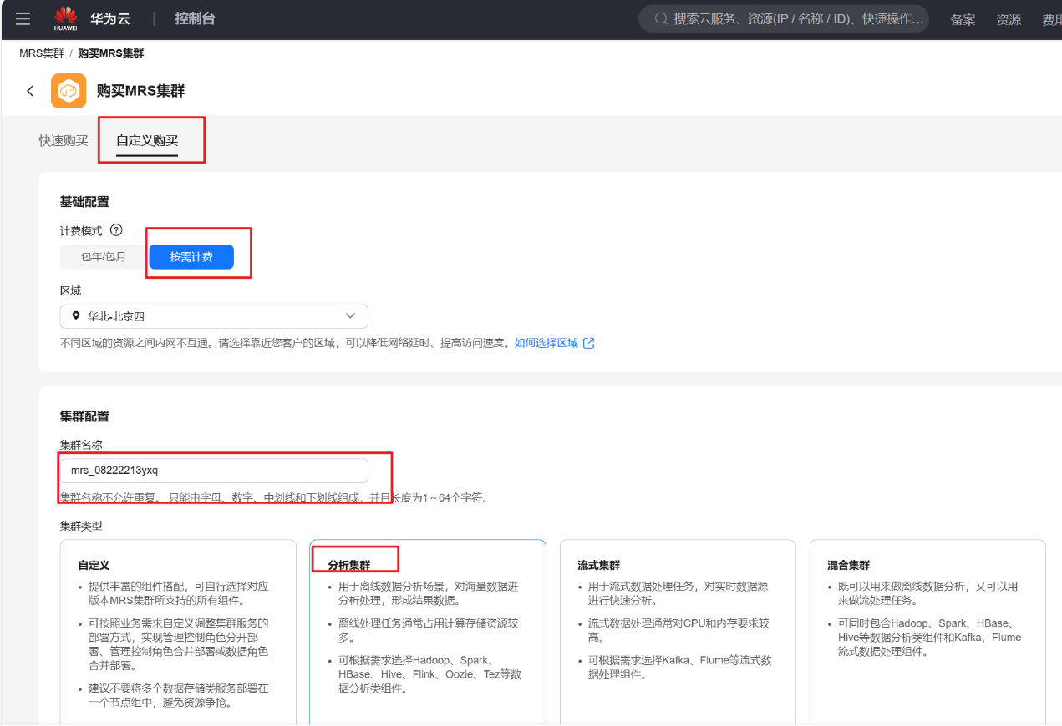

图1 MRS基础配置和集群配置

1. 选择“普通版”，集群版本为“MRS 1.9.2”，在默认选择的基础上选择Hive和Loader。

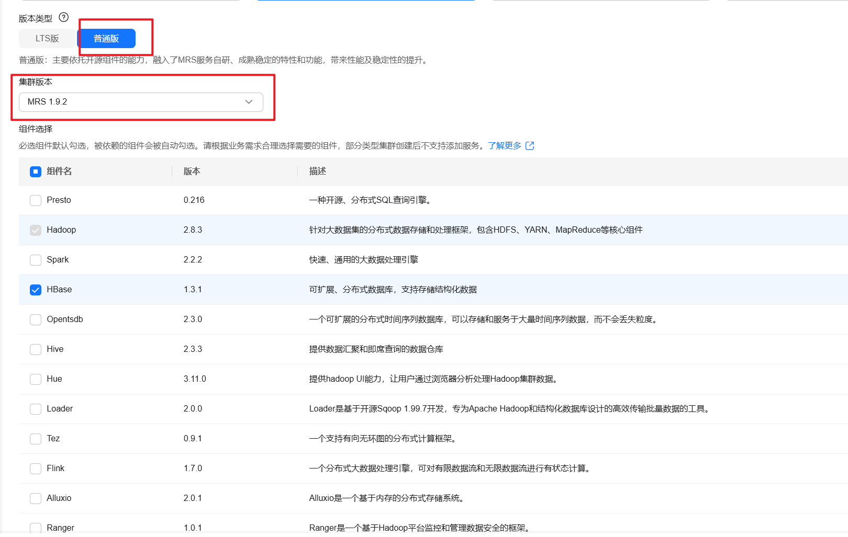

图2 选择版本与相关组件

1. 购买弹性公网IP，为下面MRS集群的绑定做好准备。

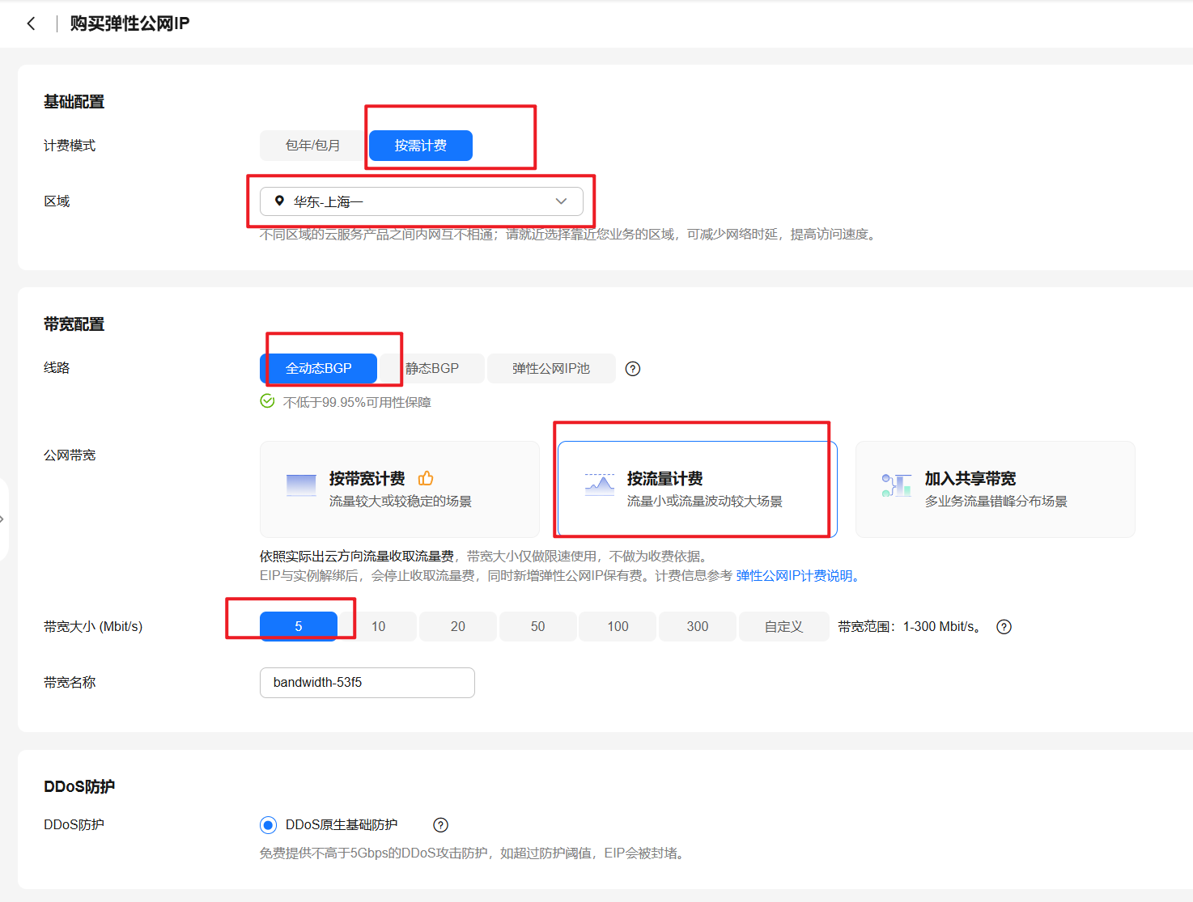

图3 购买弹性公网IP

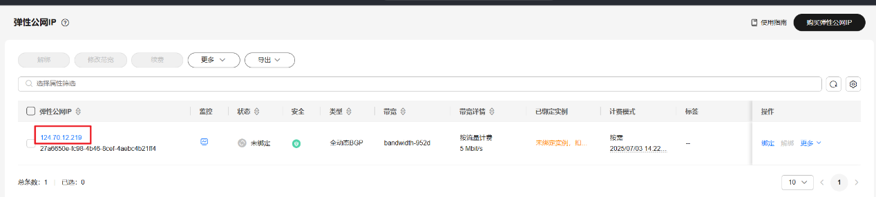

图4 购买成功

1. 配置网络信息，包括可用区，虚拟私有云，子网，弹性公网IP。

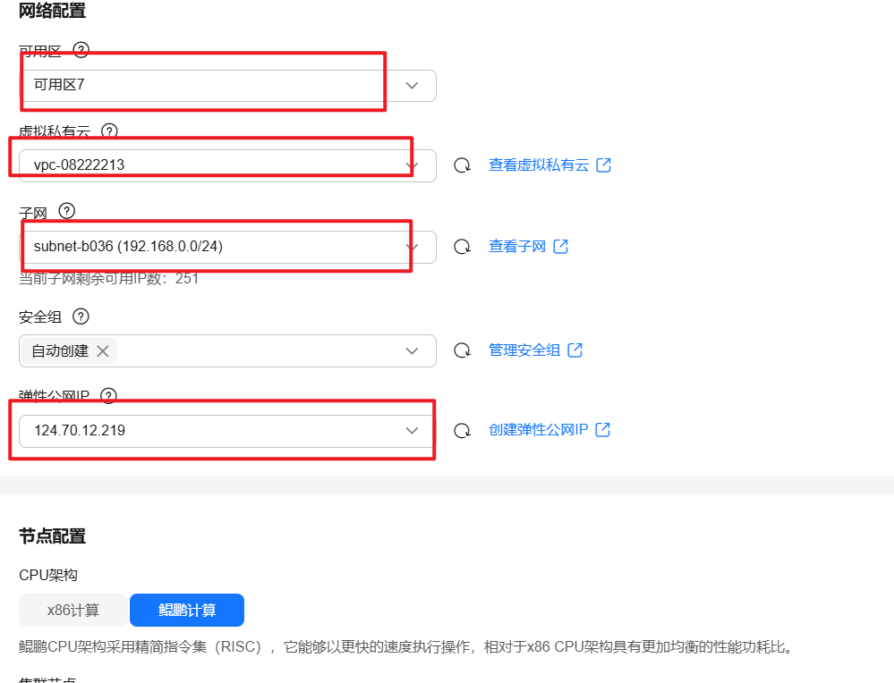

图5 进行MRS网络配置

1. 进行节点配置。选择“鲲鹏计算”，4vCPUs和16GB。

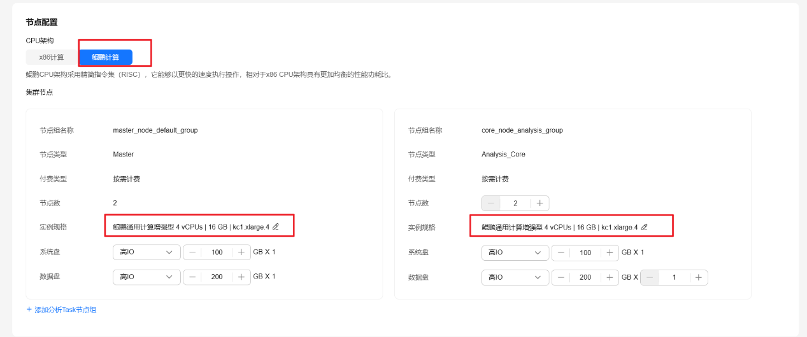

图6 进行MRS节点配置

1. 设置用户名密码。

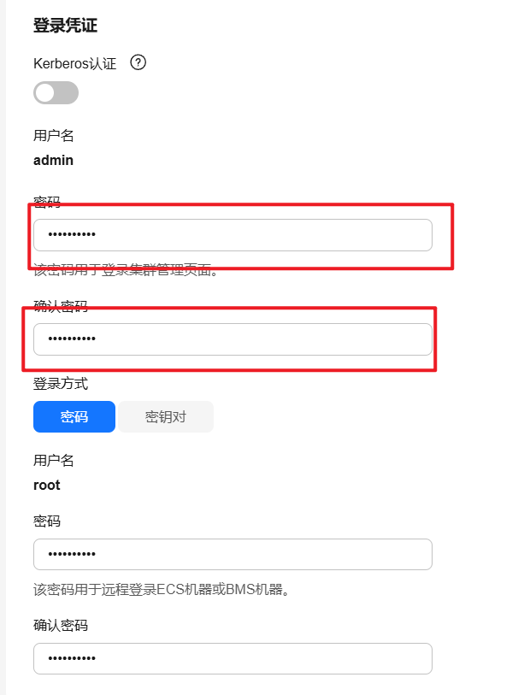

图7 设置RMS用户名及密码

1. 进入OBS服务，选择“单AZ存储”，“标准存储”，进行购买。

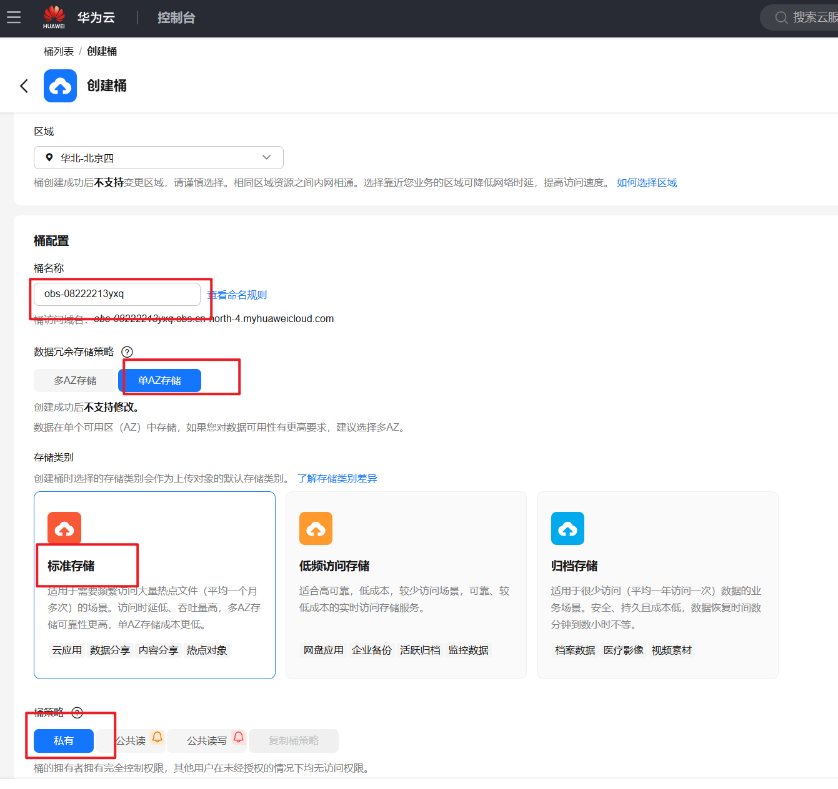

图8 创建桶并进行配置

**5.1.2创建HDFS /user/electric目录，并上传electric.log数据到该目录(7分)**

1. 点击文件管理，并点击新建，进入新建文件夹程序。

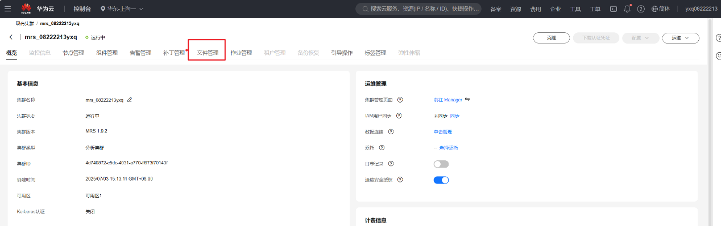

图9 RMS集群主界面

1. 输入文件夹名称electric，点击确定。

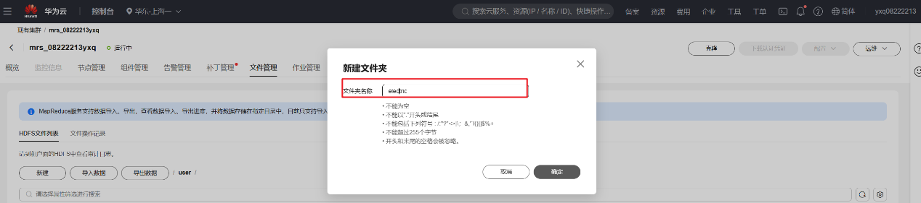

图10 创建electric文件夹

1. HDFS下的/user/electric 目录创建完毕。

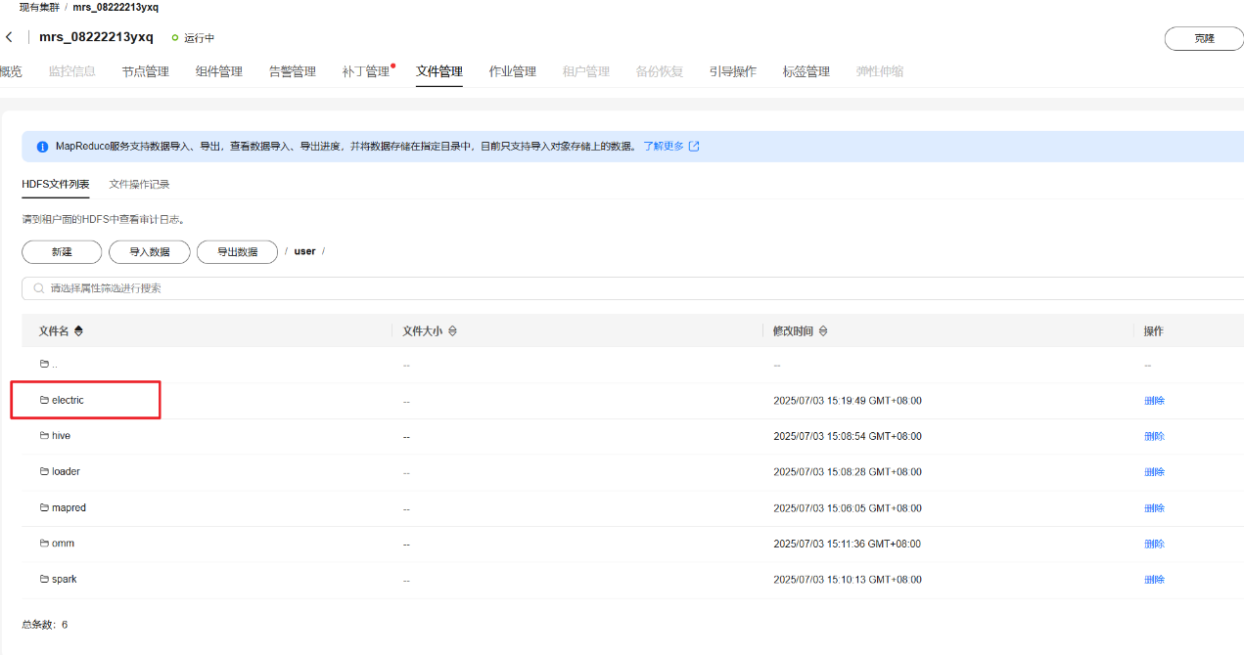

图11 创建electric文件夹完成

1. 进入OBS服务，并点击桶的名称。

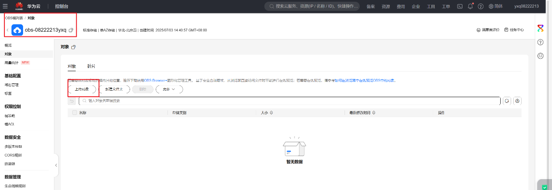

图12 进入桶服务

1. 点击“上传对象”，添加文件，上传electric.log

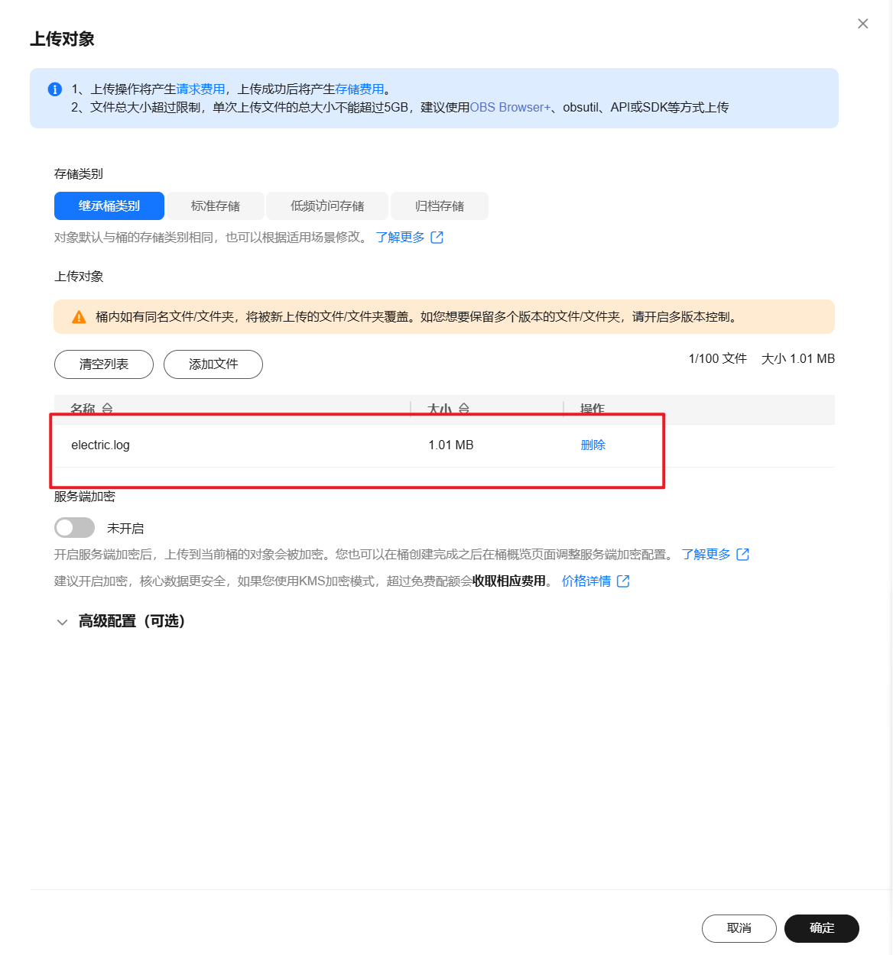

图13 在桶服务中上传electric.log

1. 上传成功。

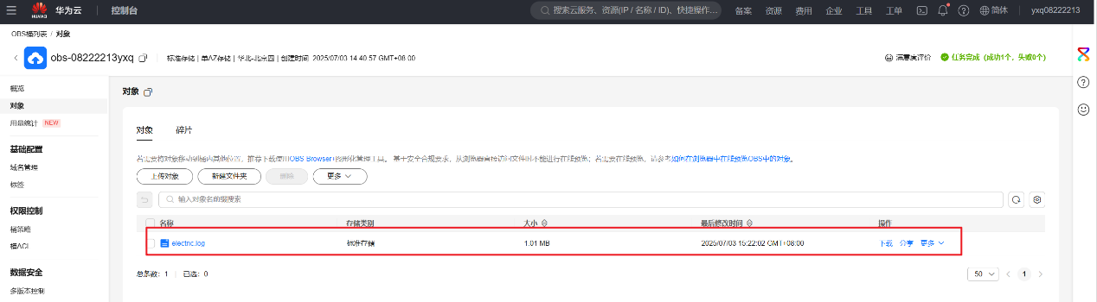

图14 上传成功

1. 返回到MRS页面，点击新创建好的electric文件夹，并点击导入数据，选择OBS文件，找到刚刚上传的electric.log，点击确定。

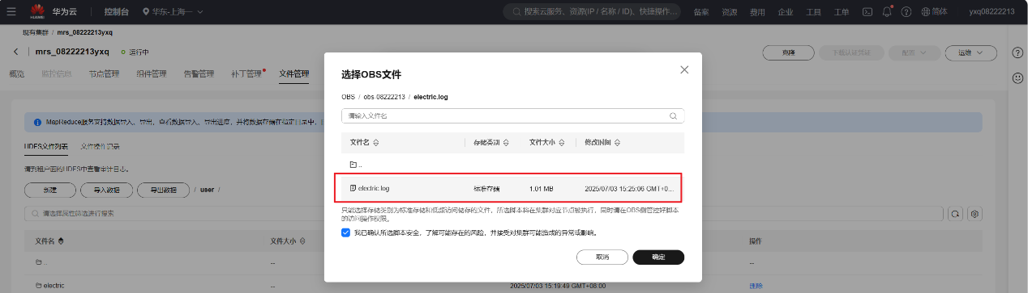

图15 在MRS集群导入数据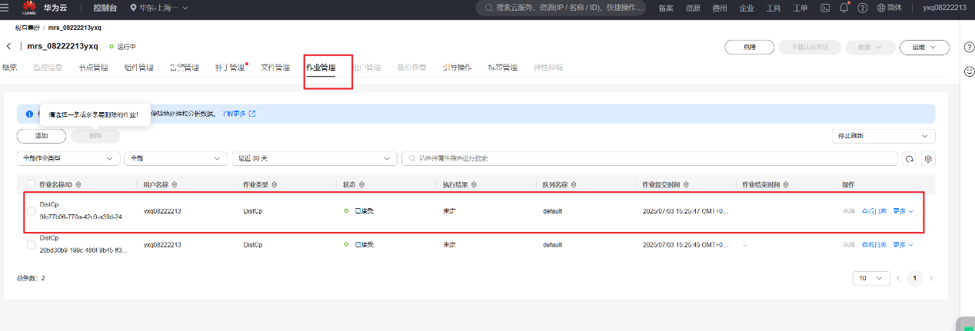

图16 查看作业完成情况

1. 回到HDFS的/user/electric 目录下，发现electric.log 文件，表示上传成功。

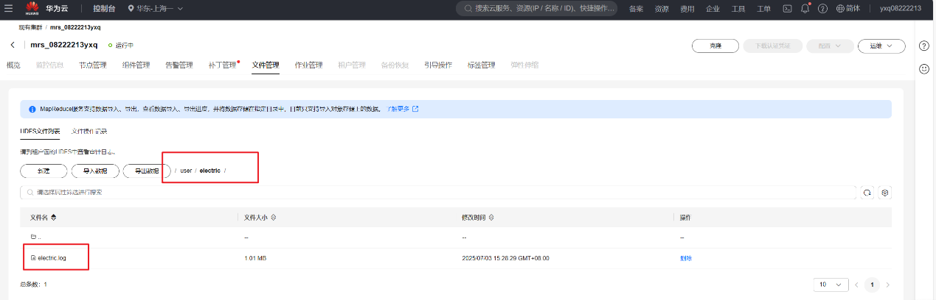

图17 导入数据成功

**5.1.3查看HDFS /user/electric 目录所包含文件，截图保存**

1. 选择master1节点，进入管理页面。

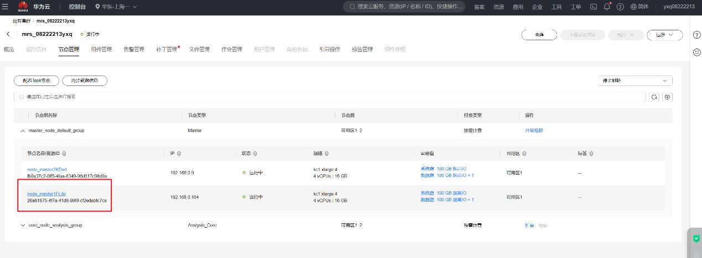

图18 MRS集群节点管理界面

1. 更改安全组规则，一键放通常用端口。

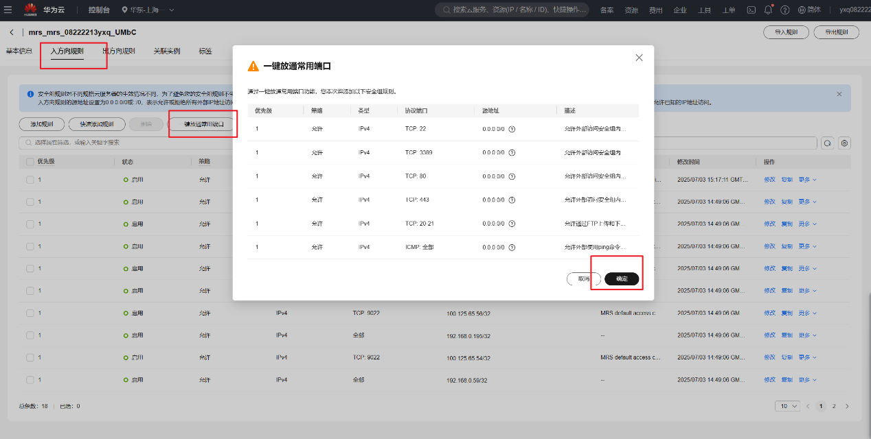

图19 放通入方向规则常用端口

1. 点击“远程登录”。

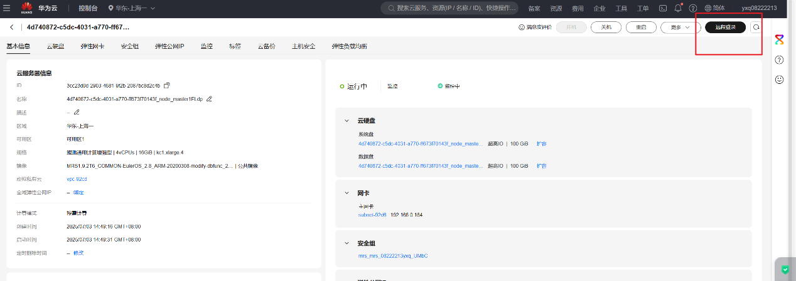

图20 远程登录

1. 输入密码并进行连接。

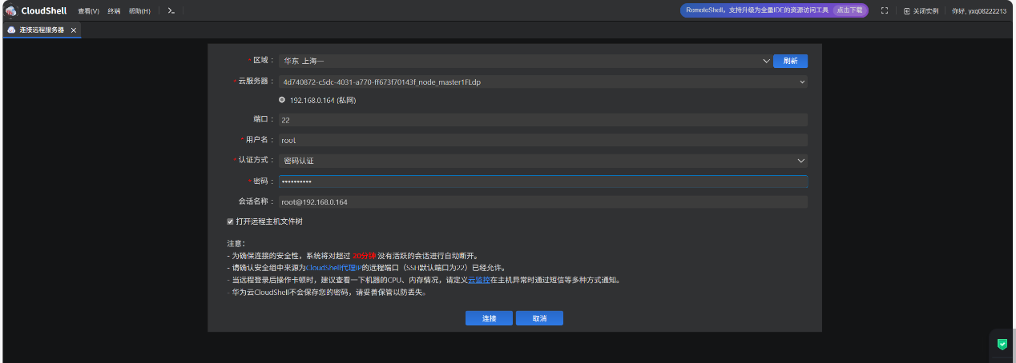

图21 进行远程连接

1. 连接成功后，输入hdfs dfs -ls /user/electric 查看文件，成功列出 electric.log 文件。

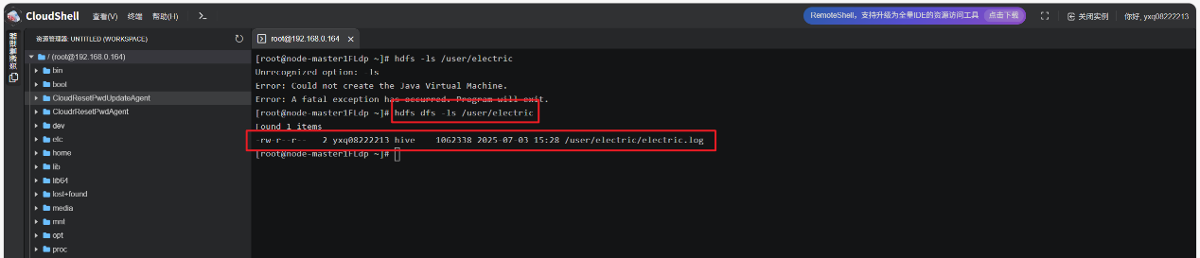

图22 输入命令查看文件

5.2 创建Hive表（20分）

**5.2.1登录Hive，并使用create语句创建表electric（10分）**

1. 在master1 节点的命令行上输入hive以启动Hive命令行工具。

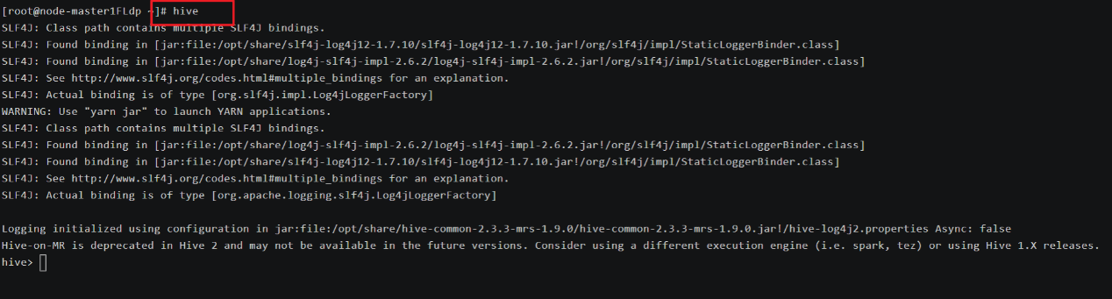

图23 启动Hive命令行工具

1. 使用hive命令行的create语句来创建表electirc。输入如下图所示的SQL语句。

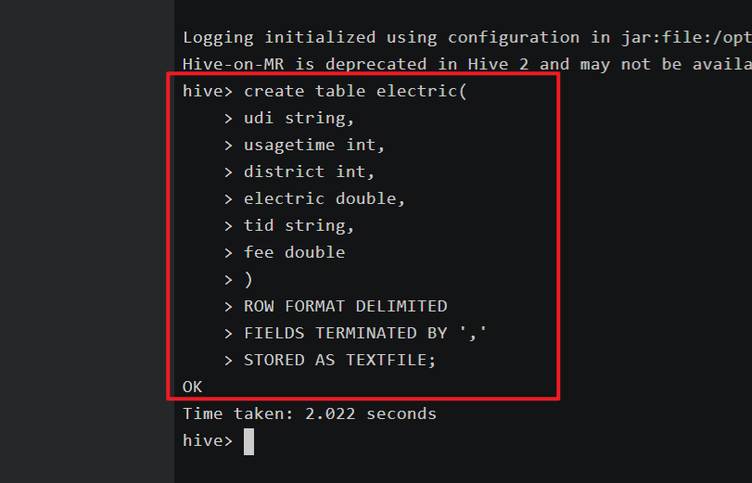

图24 创建electric表

1. 输入DESCRIBE electirc; 来验证表的结构。

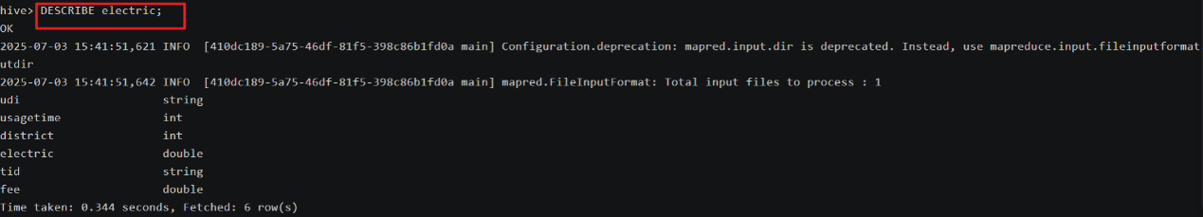

图25 验证表结构

**5.2.2使用适当的方法将electric.log数据导入electric 表中（10分）**

1. 输入 LOAD DATA INPATH '/user/electric/electric.log' INTO TABLE electric; 将 electric.log 加载到 electric 表中。

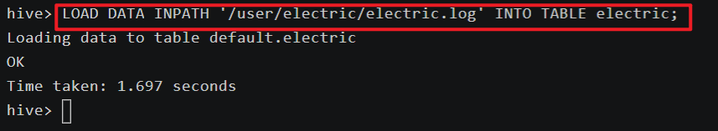

图26 将数据导入electric表

1. 输入 SELECT * FROM electric; 查看数据是否正确加载，如下图所示，数据正确加载到了创建的electric表上。

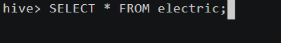

图27 SELECE语句查询

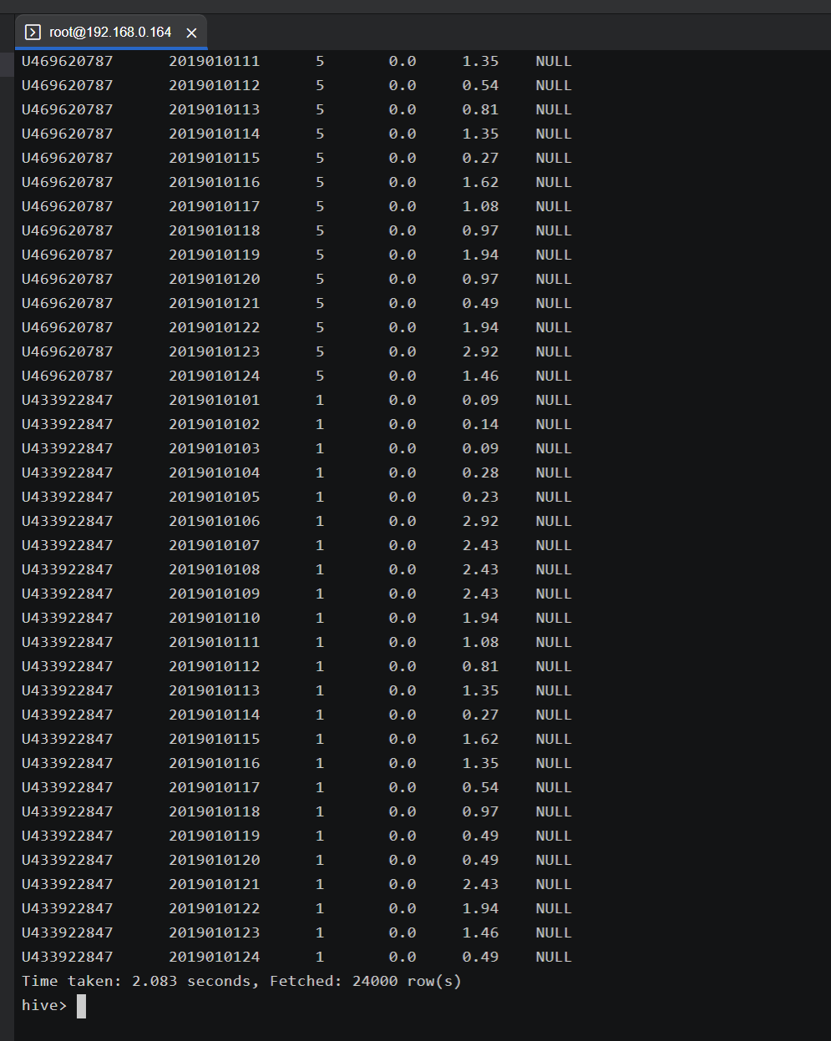

图28 查询结果

5.3根据作业要求分析数据（24分）

**5.3.1分组查询各用电类型的用电总量，有民用、工业、商用三种类型，根据三种类型分别求出用电总量，并使用create … as … 语句将结果写到user_electric(8分)**

1. 输入如下图所示的SQL语句并创建user_electric表。

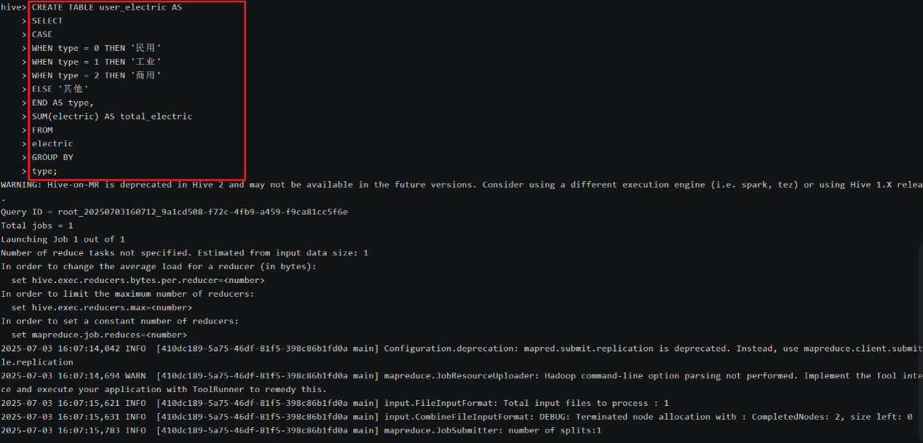

图29 创建user_electric表

1. 输入 SELECT * FROM user_electric; 来查询是否成功创建。如下图所示，成 功筛选并计算整合到了user_electric表。

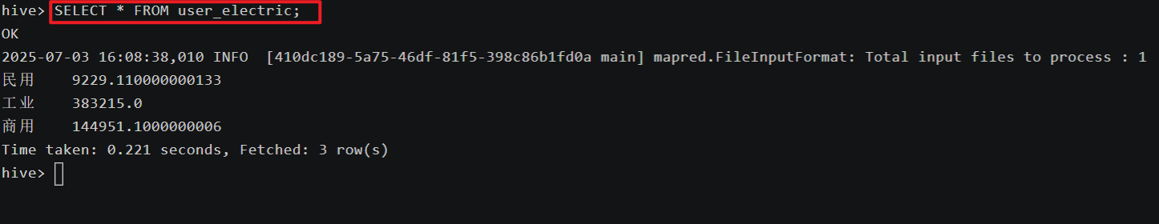

图30 SELECE语句验证结果

**5.3.2分组查询各区域的用电总量，共有5个区，根据各区域计算每个区域用电总量， 并使用create … as … 语句将结果写到 district_electric(8分)**

1. 输入如下图所示的SQL语句并建立district_electric 表。

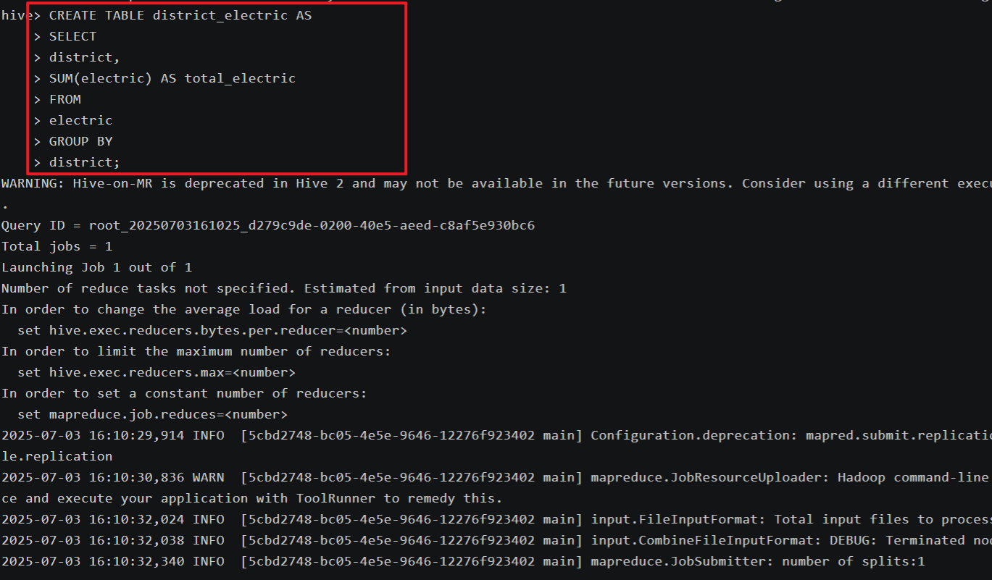

图31 建立district_electric 表

1. 输入 SELECT * FROM district_electric; 来查询是否成功创建。如下图所示， 成功筛选并计算整合到了district_electric表。

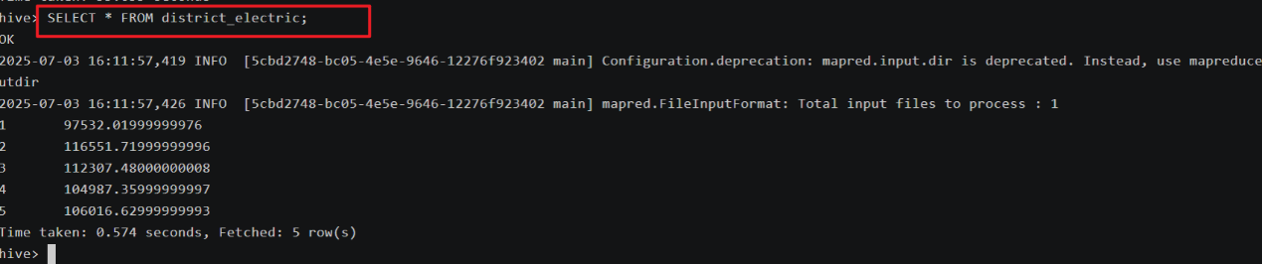

图32 SELECE语句验证结果

**5.3.3数据记录用户24小时内每小时的用电量，计算每小时所有用户的用电总量。并使用create … as … 语句将结果写到表crest_trough(8分)**

1. 输入如下图所示的SQL语句筛选并建立crest_trough表。

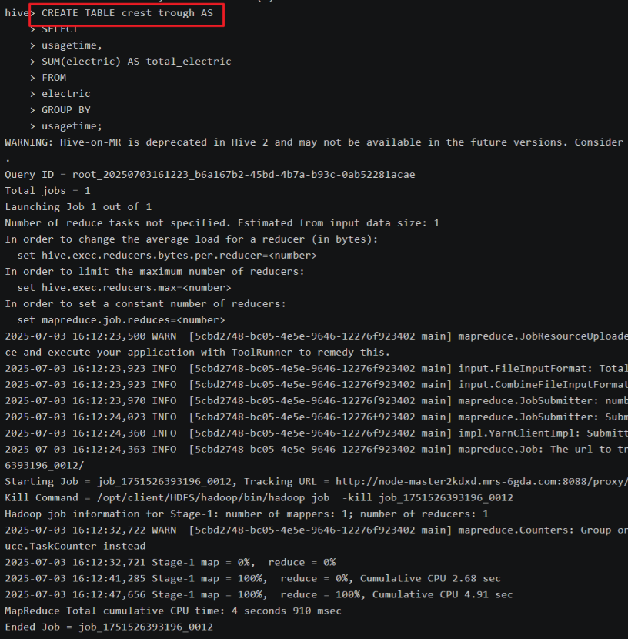

图33 建立crest_trough表

1. 输入 SELECT * FROM crest_trough; 来查询是否成功创建。如下图所示，成 功筛选并计算整合到了crest_trough表。

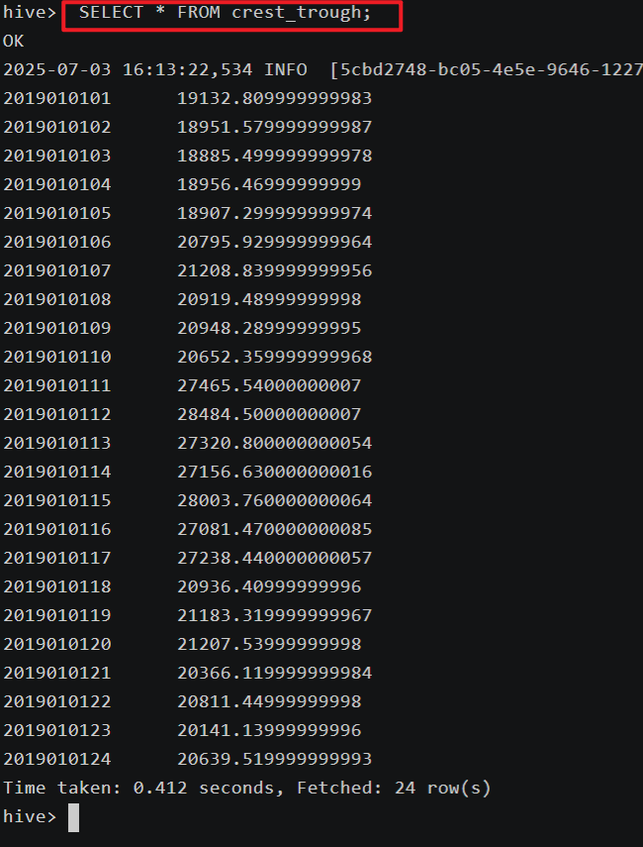

图34 SELECT语句验证结果

5.4迁移Hive数据至RDS（21分）

**5.4.1根据表1-3云服务规格购买RDS服务（1分）**

1. 购买云数据库RDS,选择“按需计费”，“MySQL”，“5.7版本”。

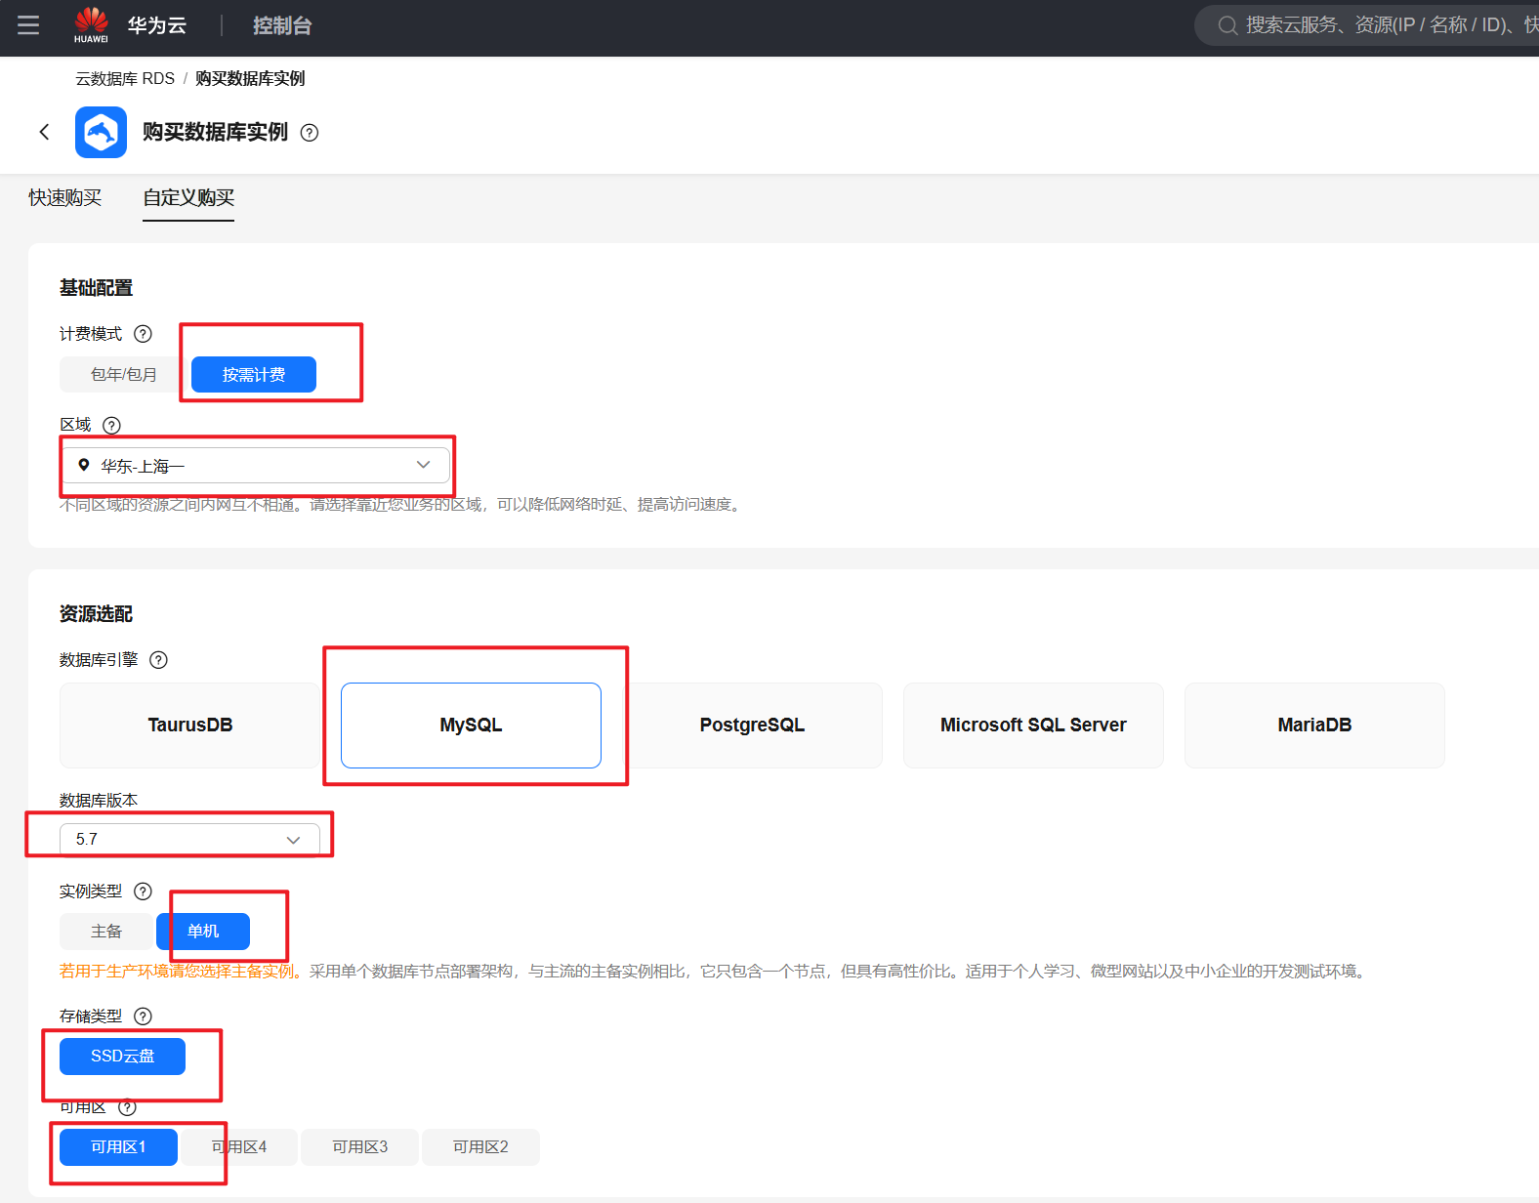

图35 对云数据库进行基础配置

1. 性能选择2核、4GB。

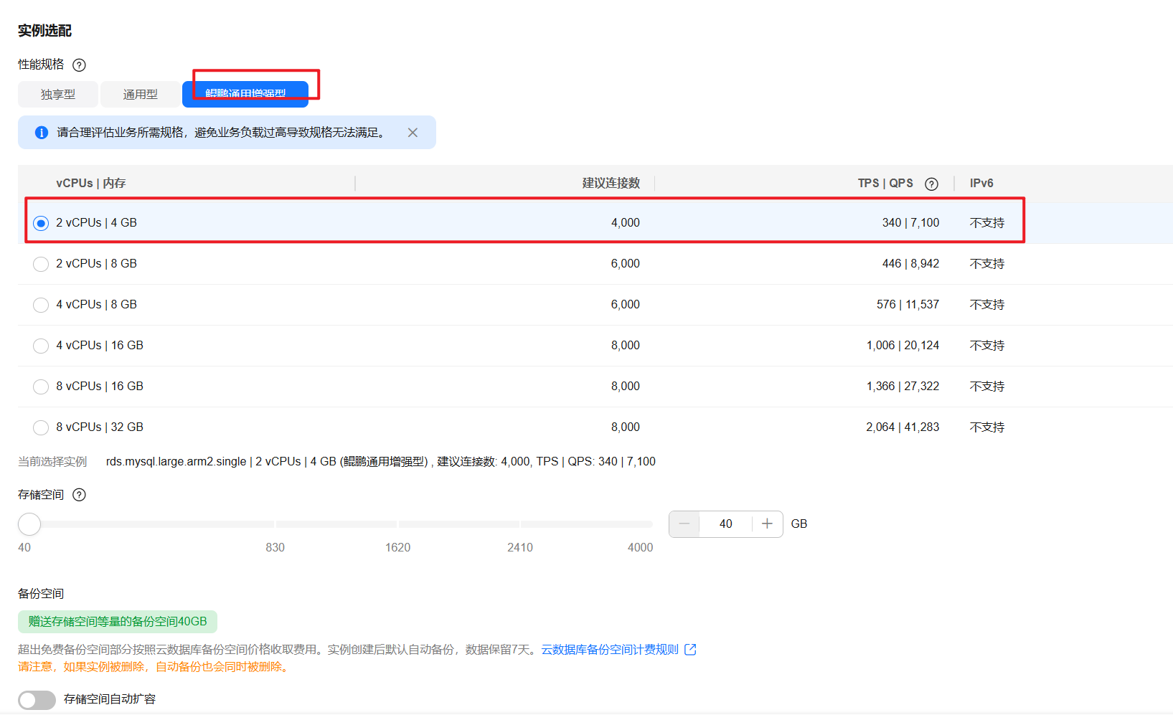

图36 进行实例选配

1. 配置密码及其他设置。

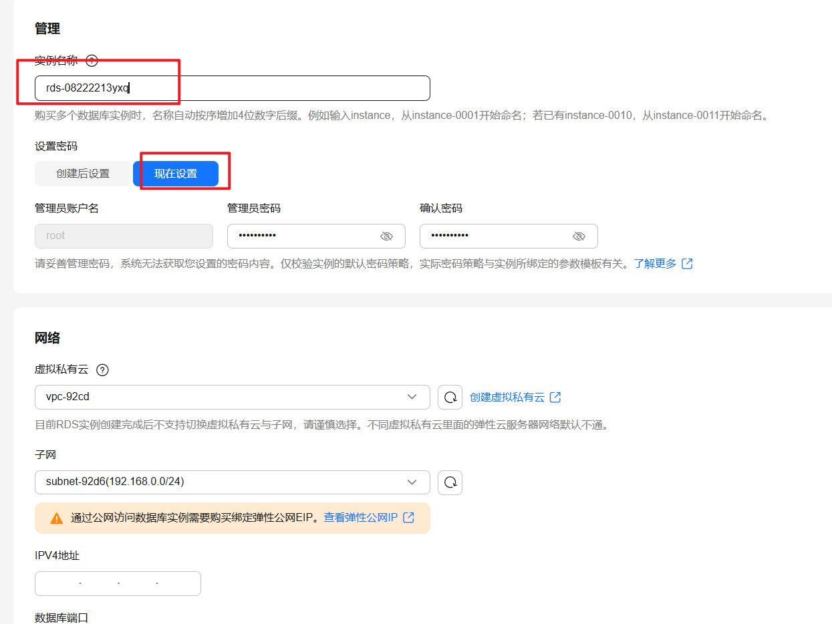

图37 配置云数据库密码

1. 确认配置并提交。

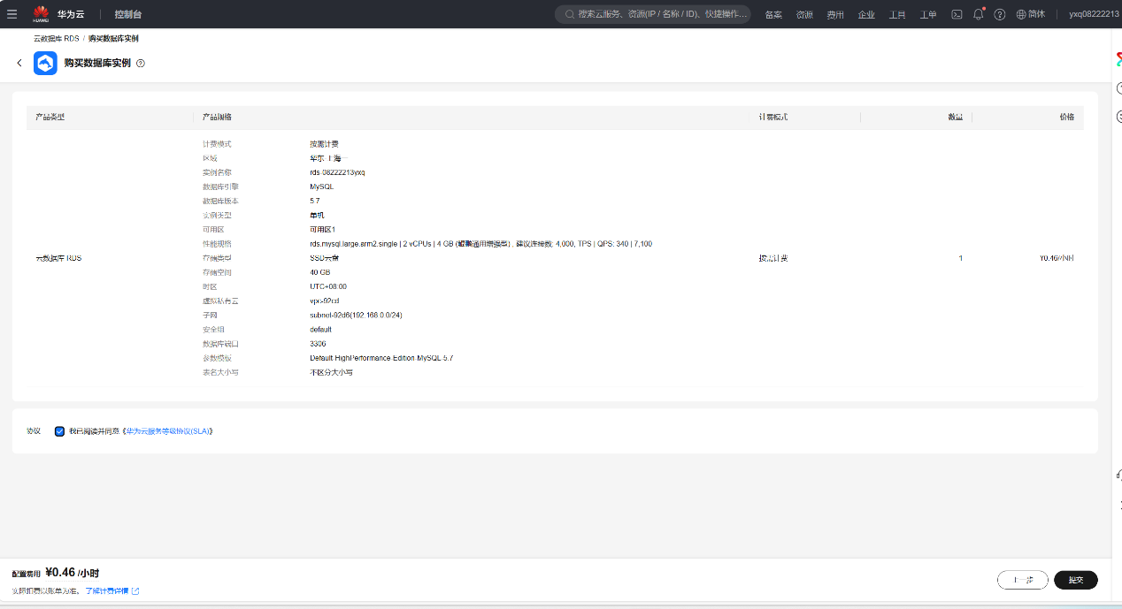

图38 确认相关配置

1. 购买RDS服务成功，正在创建。

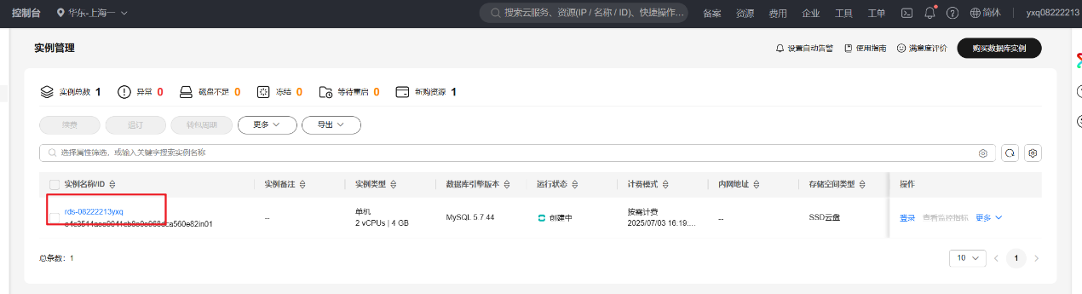

图39 创建RDS服务

**5.4.2根据5.3 任务中user_electric、district_electric、crest_trough 的表结构，在 RDS 中创建对应的表(5分)**

1. 点击登录按钮登录数据库。

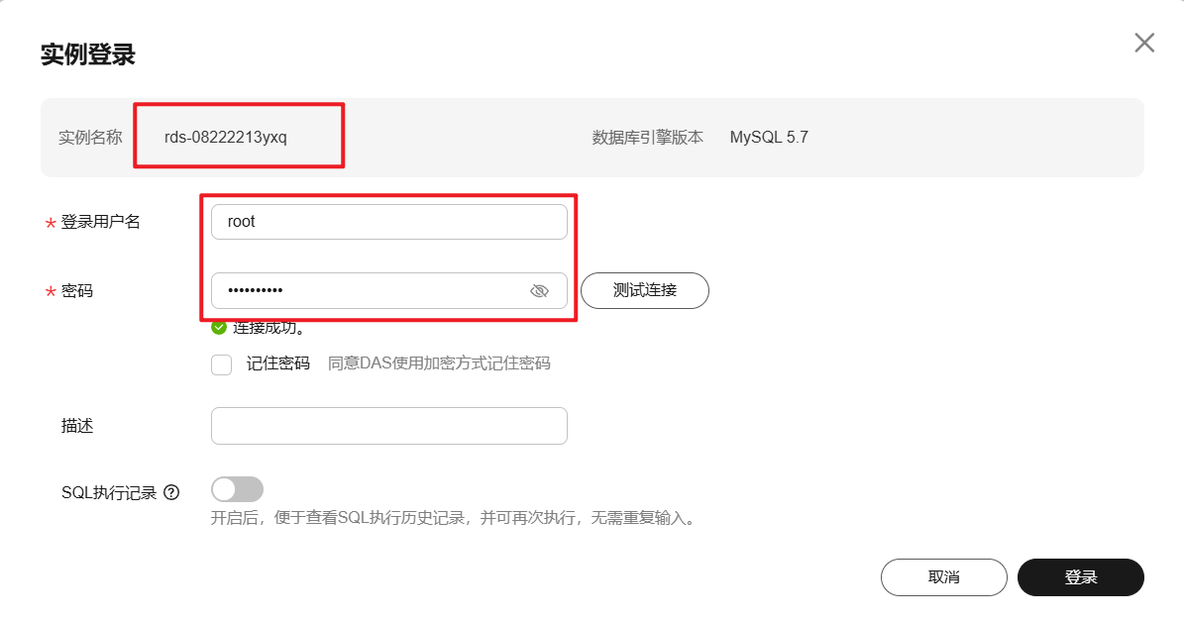

图40 登录数据库实例

1. 点击新建数据库，命名为electirc_db，点击确定。

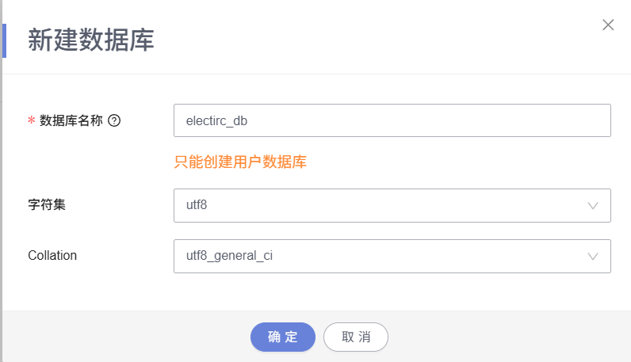

图41 新建数据库electirc_db

1. 成功创建数据库。

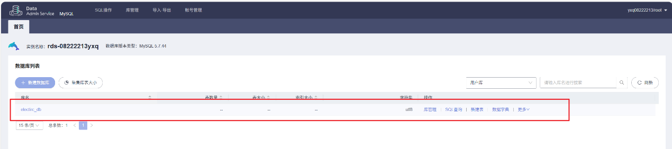

图42 创建数据库成功

1. 输入表名user_electric。

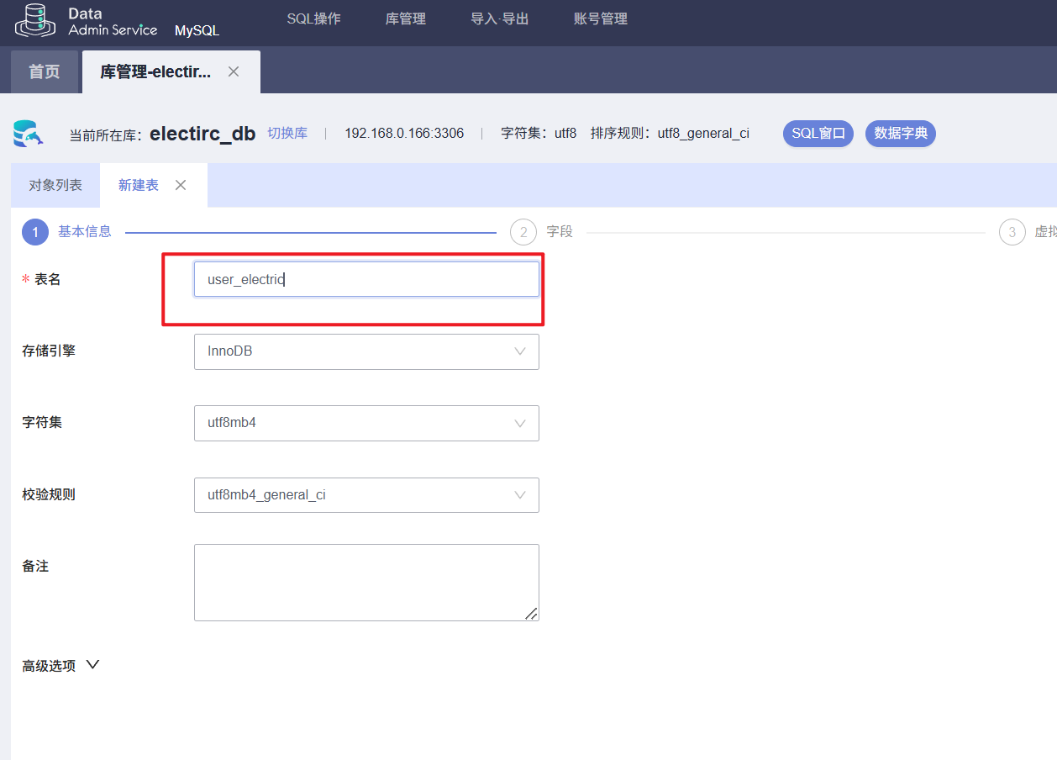

图43 创建user_electric表

1. 输入列名和字段构建表。

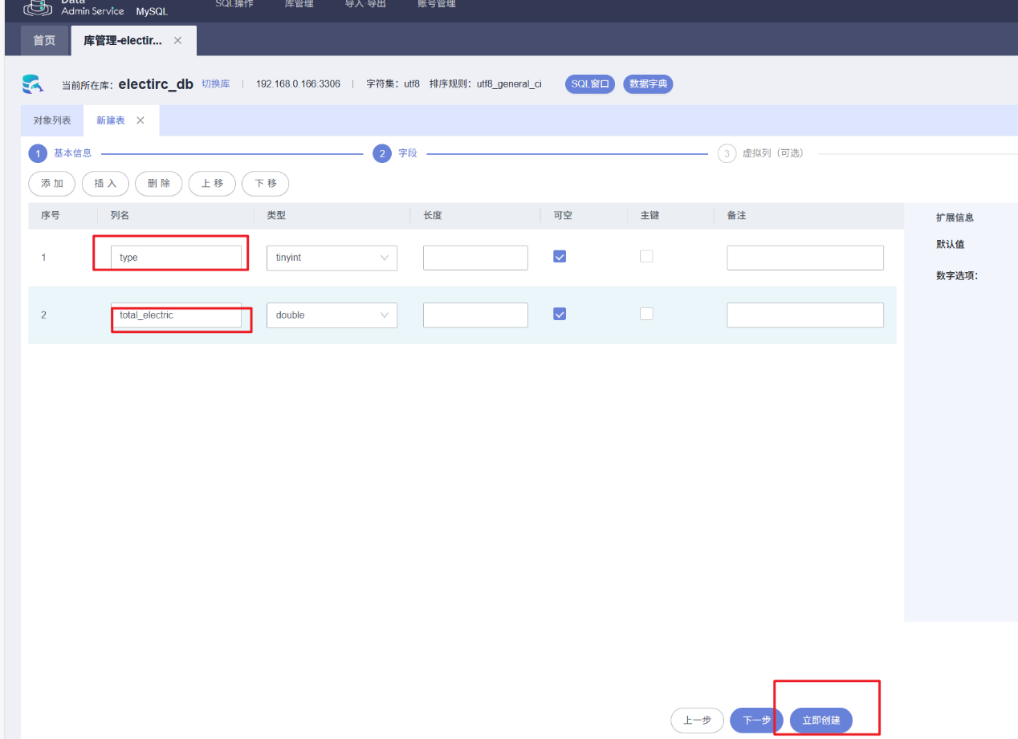

图44 添加user_electric表相关列

1. 预览SQL语句，并点击立即创建。

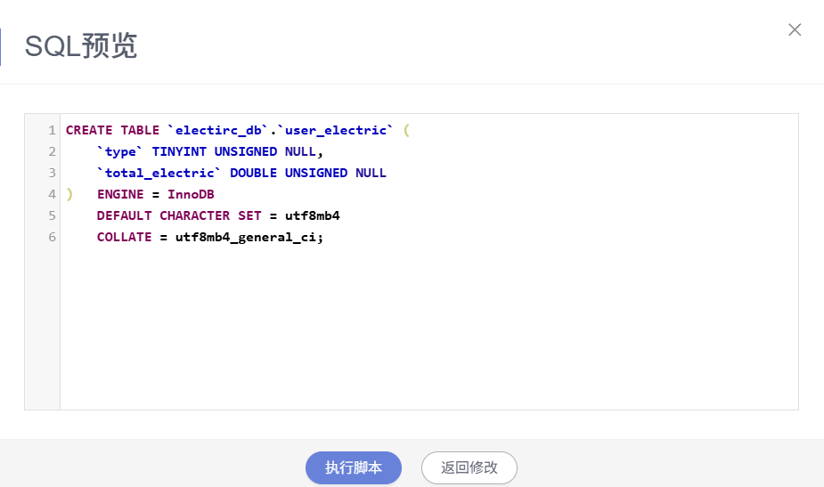

图45 查看SQL语句

1. user_electric表创建成功。

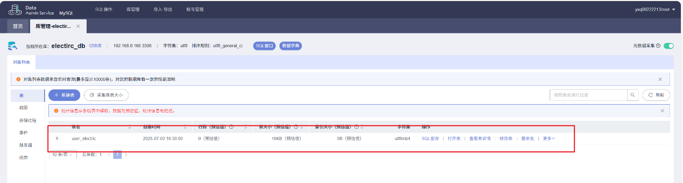

图46 user_electric表创建成功

1. 创建表district_electirc。

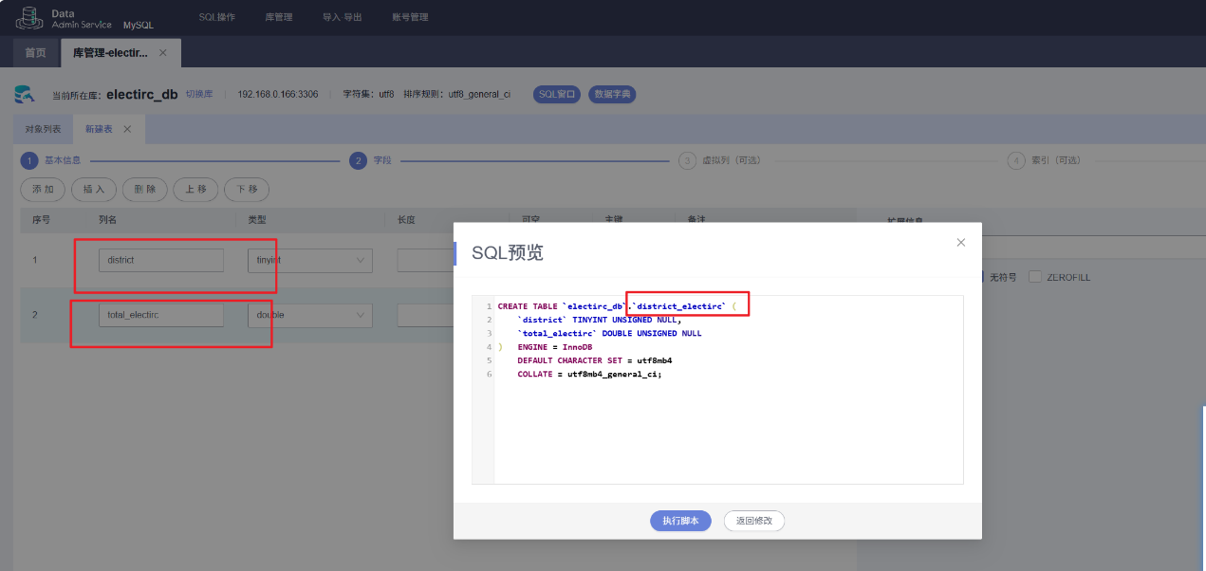

图47 创建表district_electirc

1. 创建表crest_trough。

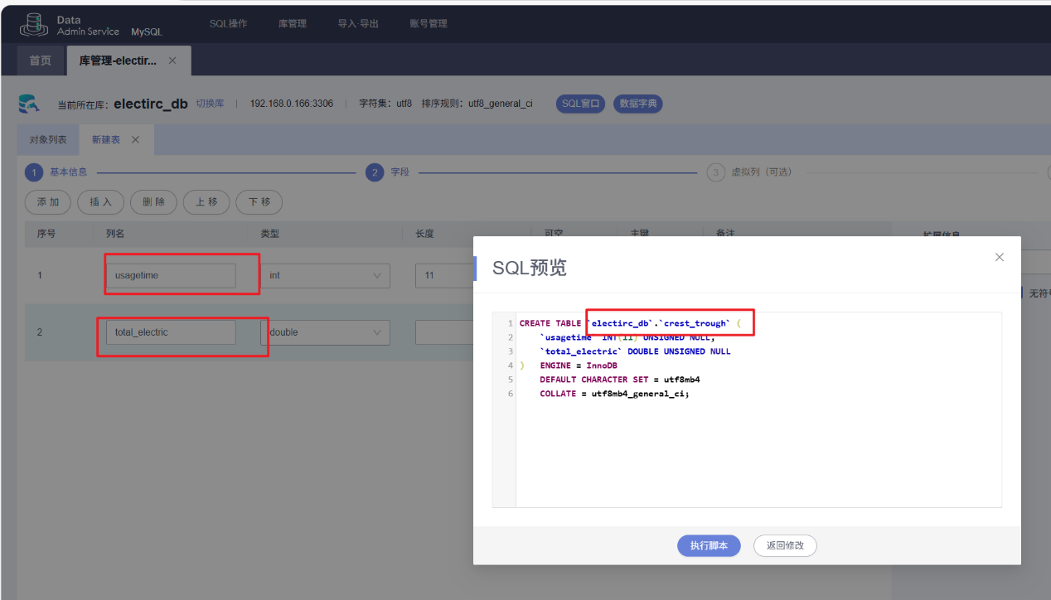

图48 创建表crest_trough

1. 三张表全部创建成功。

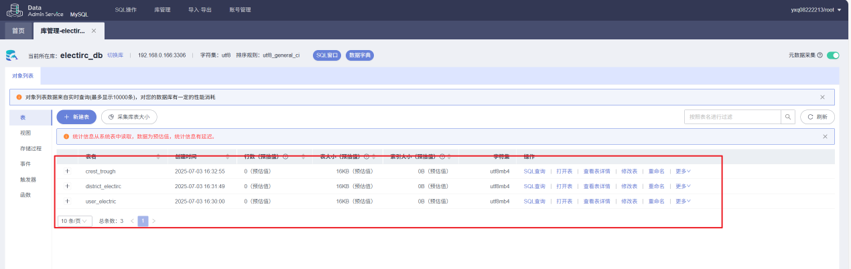

图49 三张表全部创建成功

**5.4.3使用Loader迁移Hive user_electric 表至 RDS user_electric 表(5分)**

1. 下载mysql连接工具mysql-connector-java-5.1.21.jar，并上传到master1中。

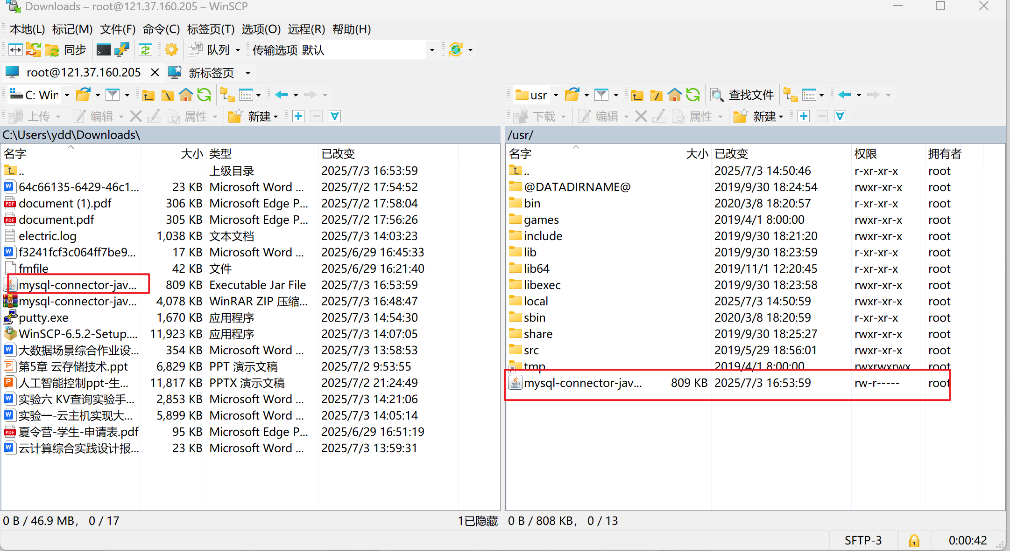

图50 将mysql连接工具上传至master1节点

1. 输入 cp /usr/mysql-connector-java-5.1.21.jar /opt/Bigdata/MRS_1.9.2/install/FusionInsight-Sqoop-1.99.7/FusionInsight-Sqoop-1.99.7/server/jdbc/ 配置 MySQL。

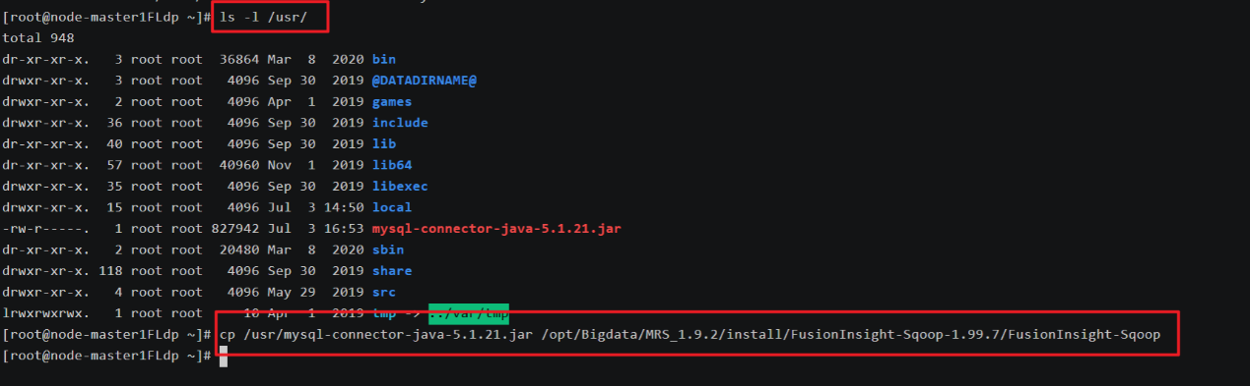

图51 配置MySQL

1. 输入 cd /opt/Bigdata/MRS_1.9.2/install/FusionInsight-Sqoop-1.99.7/FusionInsight-Sqoop 1.99.7/server/jdbc/ 进入 sqoop 的 jdbc 文件夹下，并输入 chown omm:wheel mysql-connector-java-5.1.21.jar 继续配置。

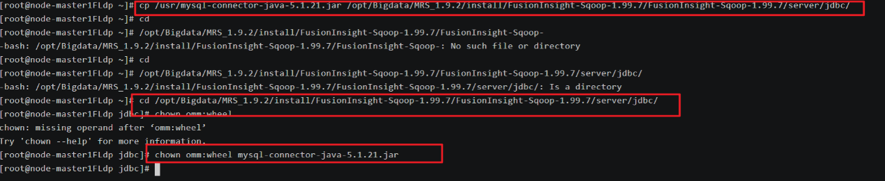

图52 进行MySQL相关设置

1. 输入 ll查看详细信息。

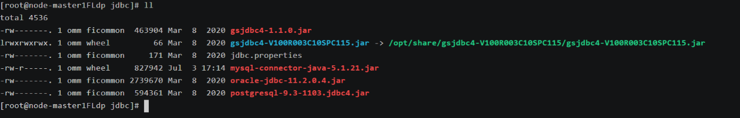

图53 查看jar包

1. 登录master2节点，并且做与master1同样的操作。

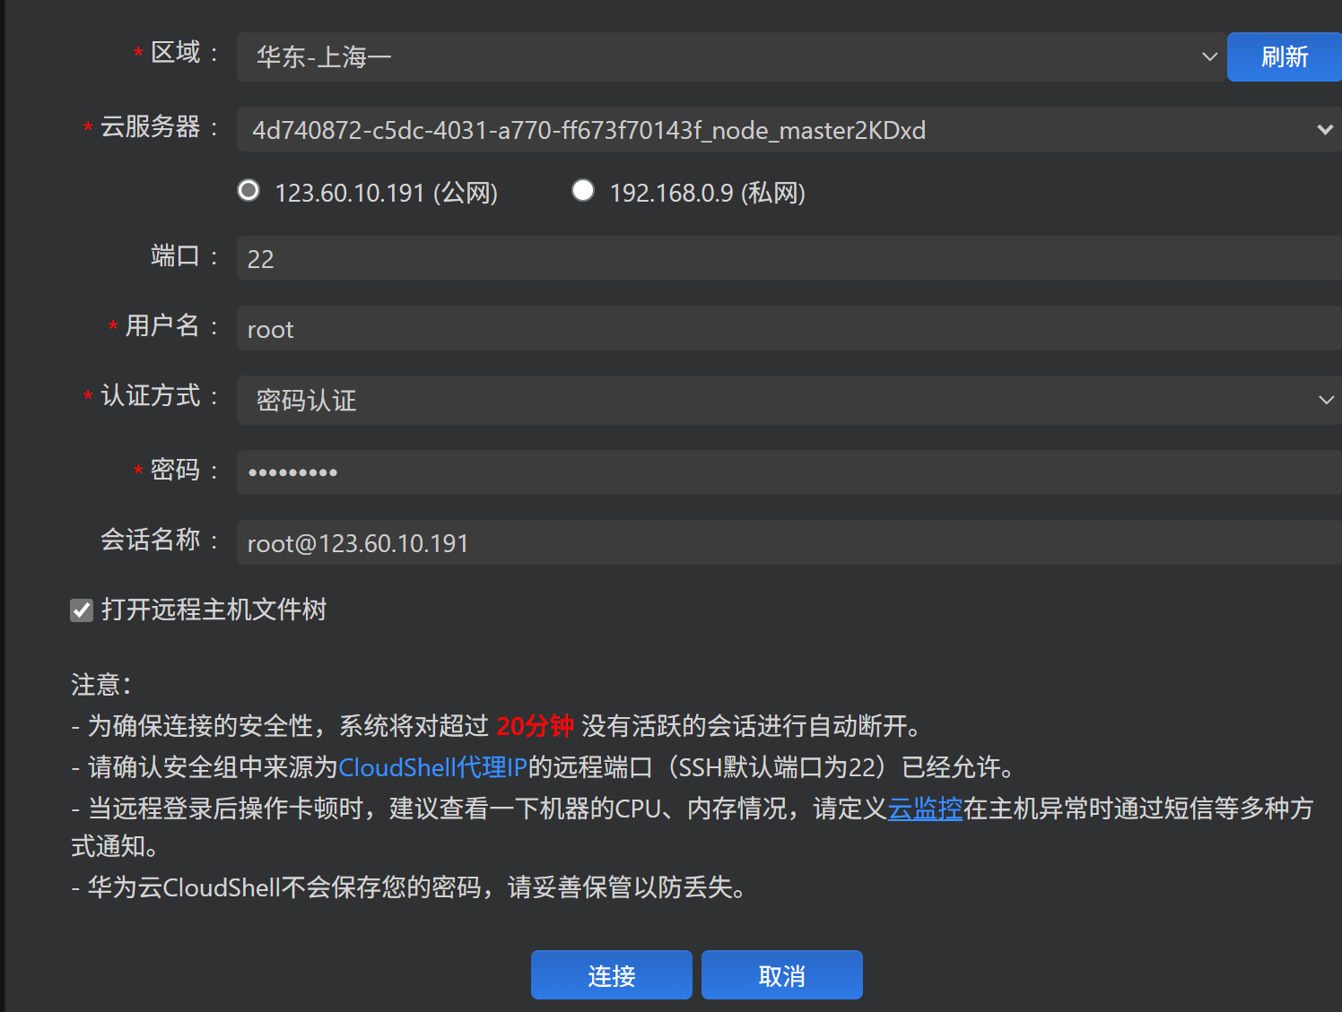

图54 连接master2节点

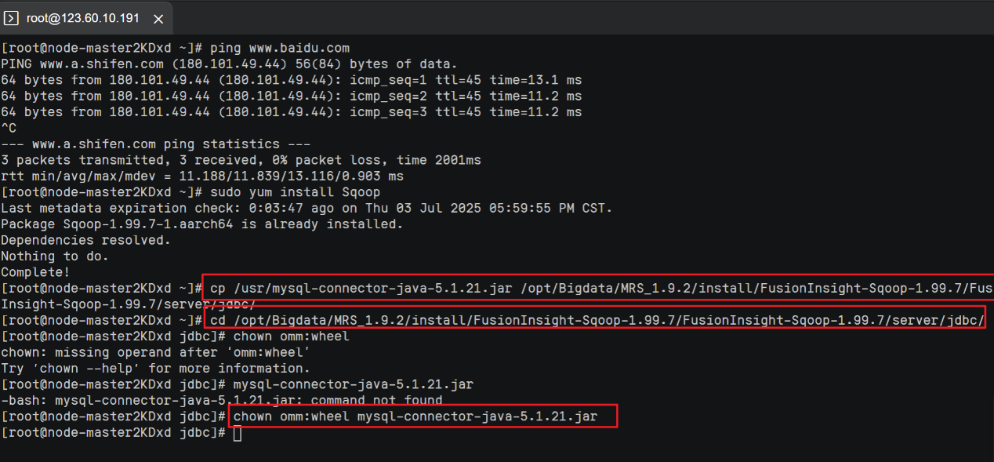

图55 进行节点master2的MySQL相关配置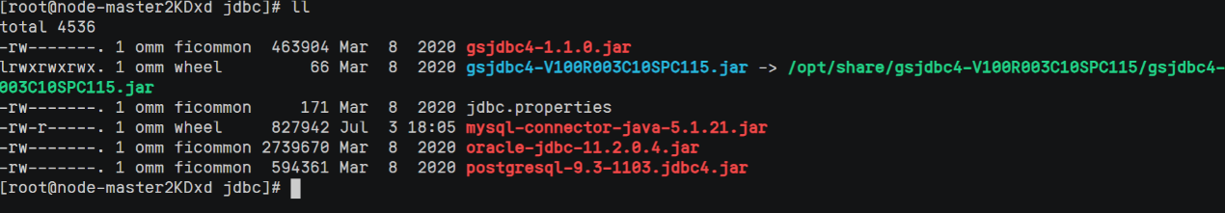

图56 查看master2中的jar包

1. 进入云数据库界面。

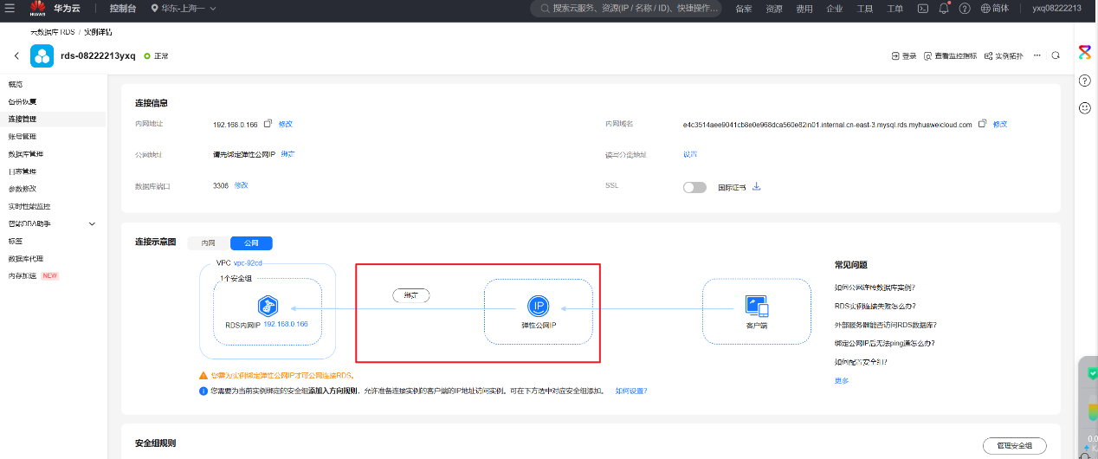

图57 云数据库实例页面

1. 为MySQL服务器分配公网IP。

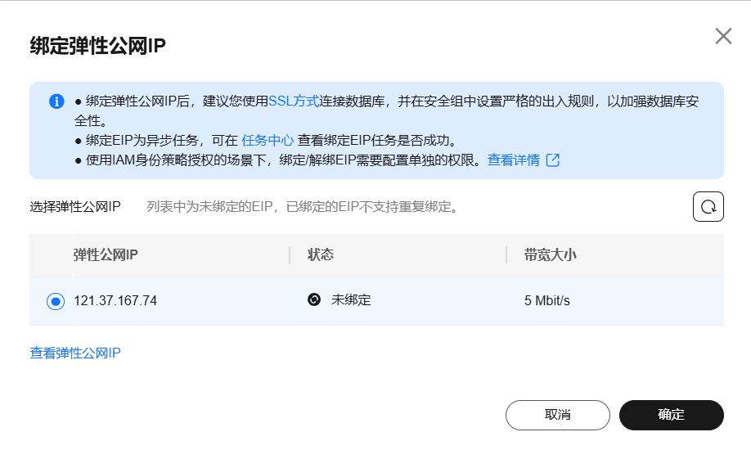

图58 绑定弹性公网IP

1. 绑定成功。

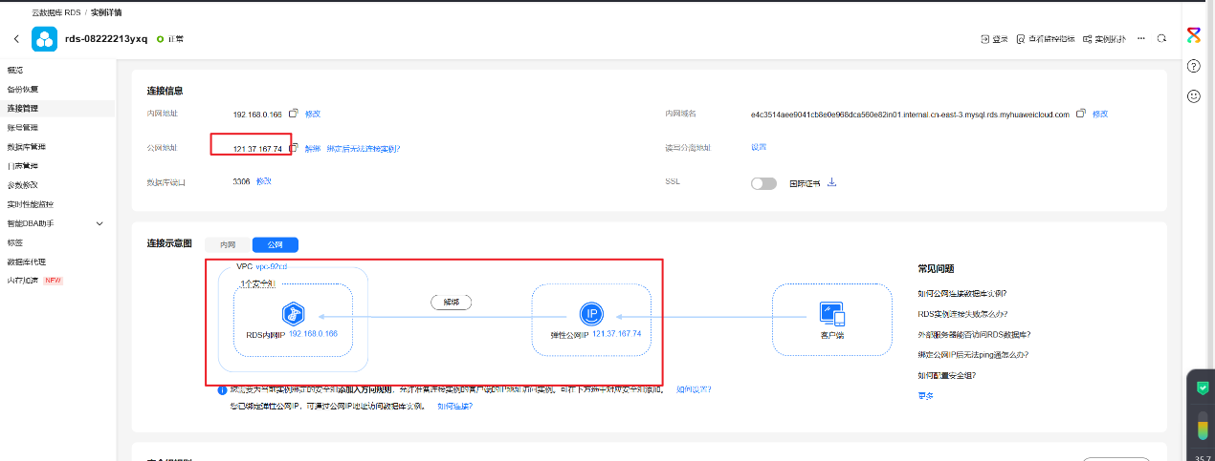

图59 绑定IP成功

1. 配置完成后访问MRS Manager界面。

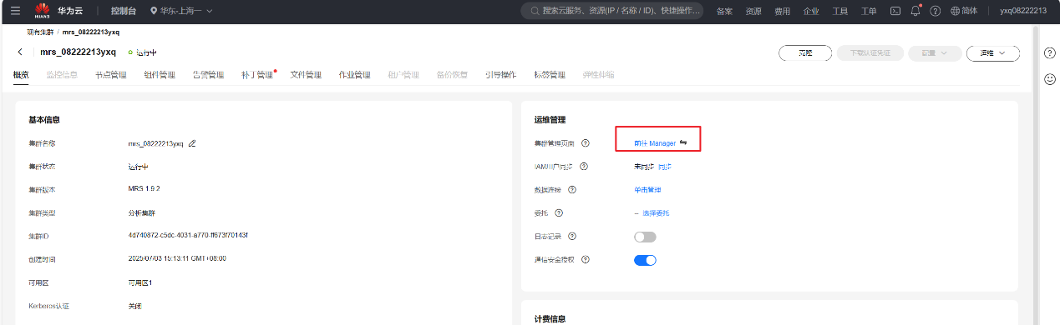

图60 访问MRS Manager

1. 进入MRS Manager主界面。

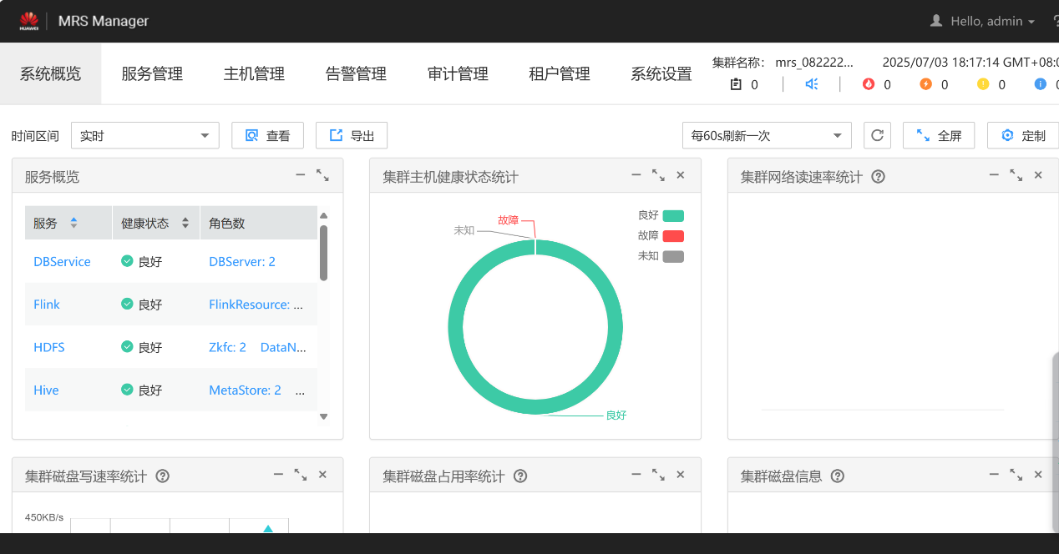

图61 MRS Manager主界面

1. 在服务管理中点击Loader。

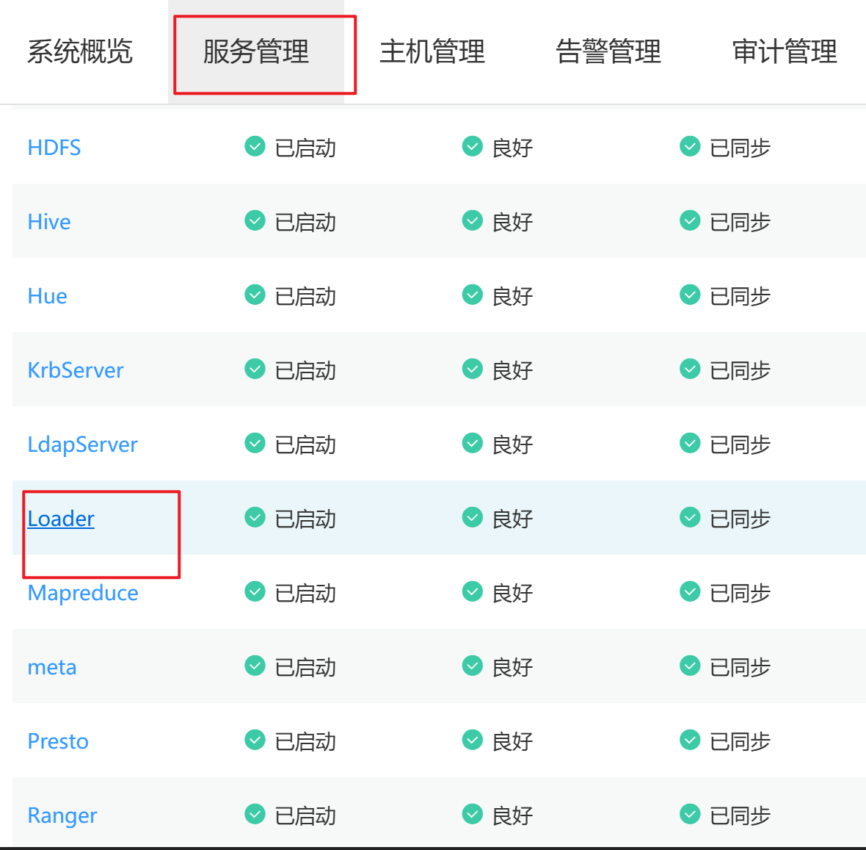

图62 服务管理界面

1. 点击“更多”->“重启服务”。

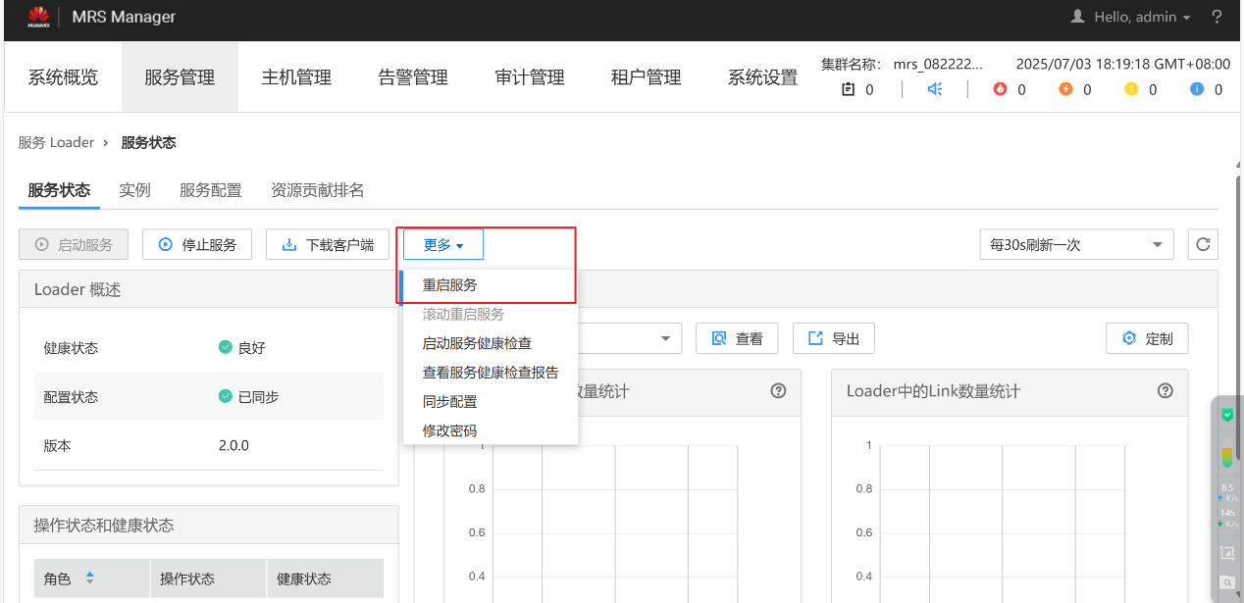

图63 重启服务

1. 重启服务成功。

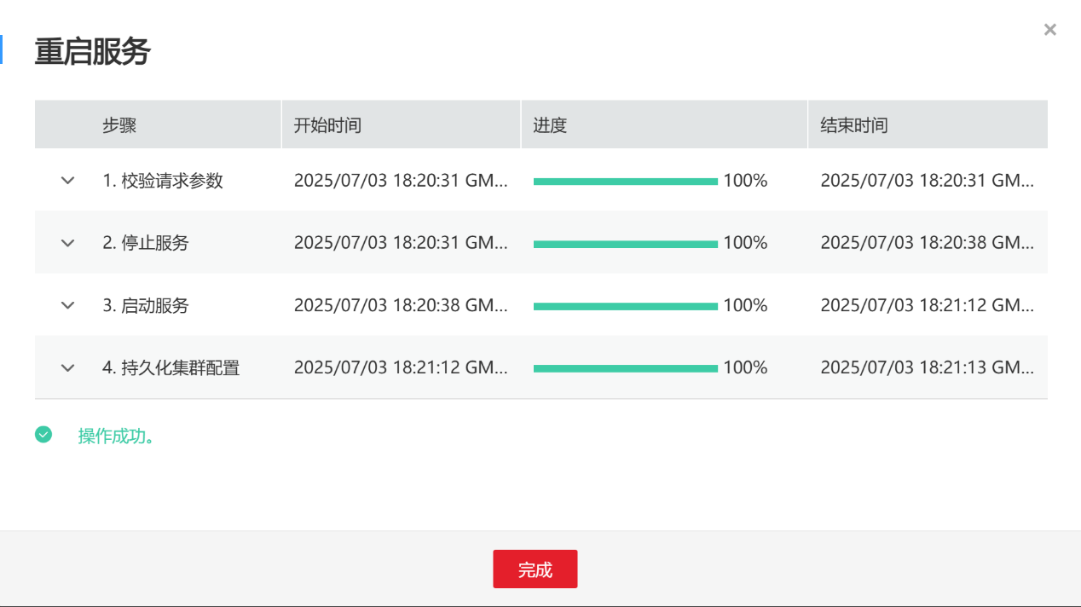

图64 重启服务成功

1. 重启完成后登录Hue服务。

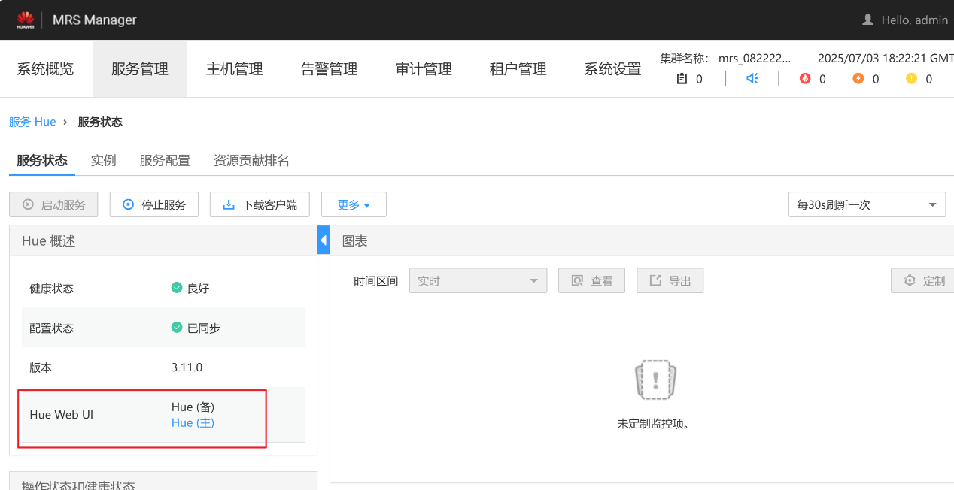

图65 登录Hue Web UI

1. 进入Hue服务的Web UI主界面，点击Data Browsers 下的 Sqoop 服务。

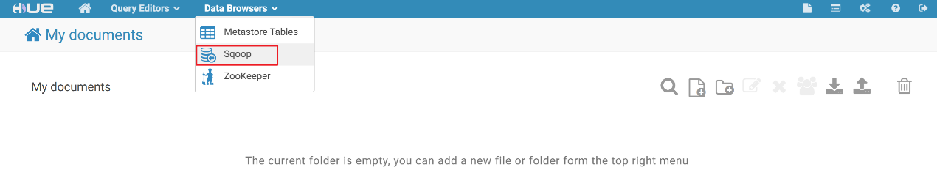

图66 进入Sqoop 服务

1. 点击Manage Links，点击New link 新建连接，填入RDS服务实例相应的配置信息并进行Test，并保存。

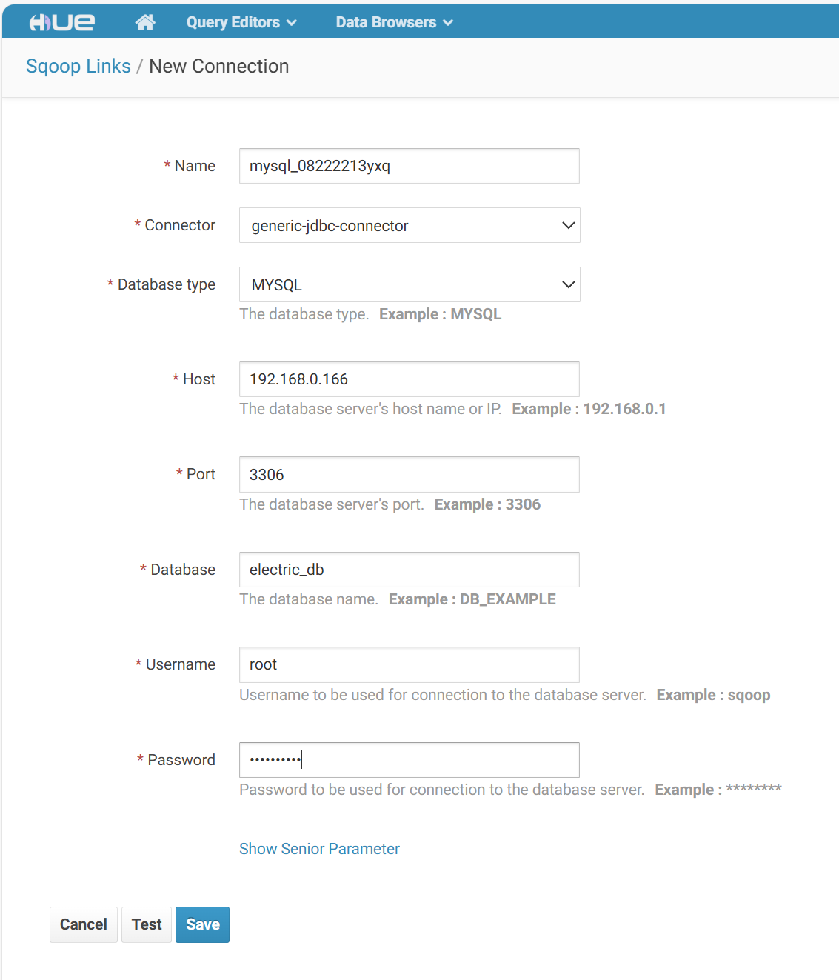

图67 进行云数据库服务实例配置

1. 新建Hive连接。再次点击“New link”新建连接，Connector为“hive-connector”， 测试成功后点击“Save”保存。保存成功后进行校验并进行。

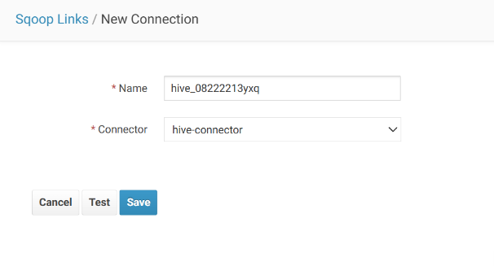

图68 连接Hive

1. 返回到RDS数据库管理界面中，打开user_electric表，发现数据成功迁移了过来。

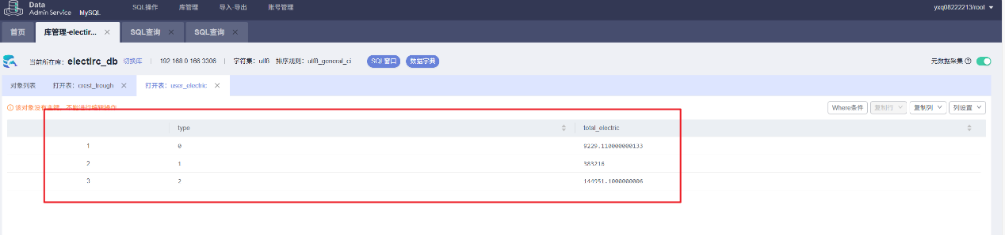

图69 user_electric表数据迁移成功

**5.4.4使用Loader迁移Hive district_electric表至RDS district_electric表(5分)**

操作与5.4.3迁移user_electric表步骤相同。

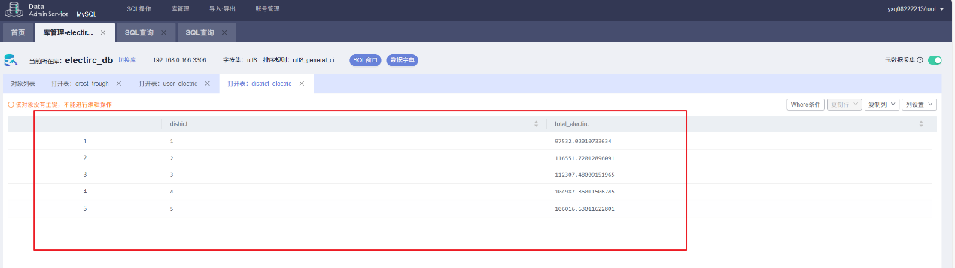

图70 district_electric表数据迁移成功

**5.4.5使用Loader迁移Hive crest_trough表至RDS crest_trough表(5分)**

操作与5.4.3迁移user_electric表步骤相同。

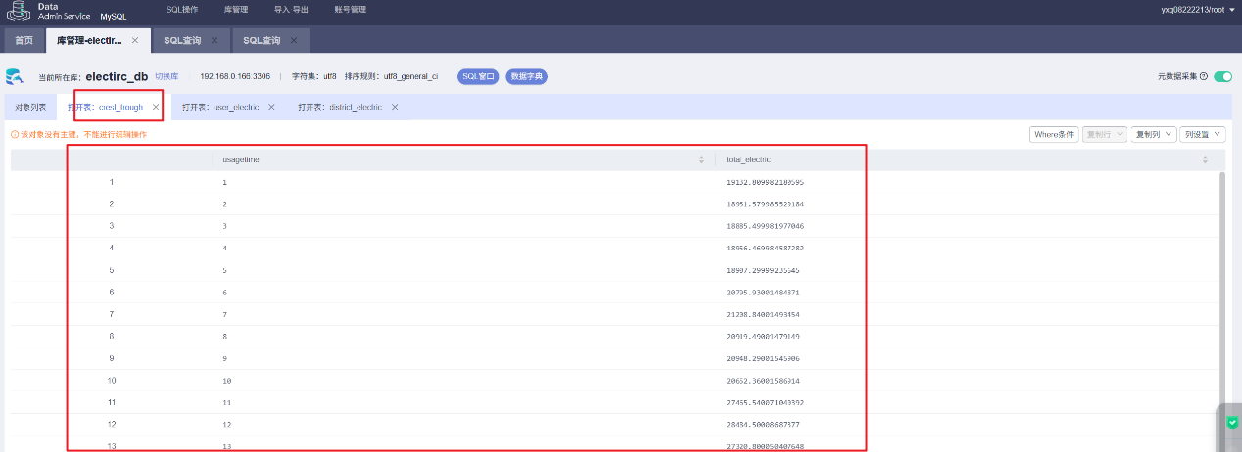

图71 RDS crest_trough表

5.5 数据可视化（22分）

**5.5.1根据表1-3云服务规格购买CDM与DLV服务(2分)**

1. 购买云数据迁移集群，进行相关配置。

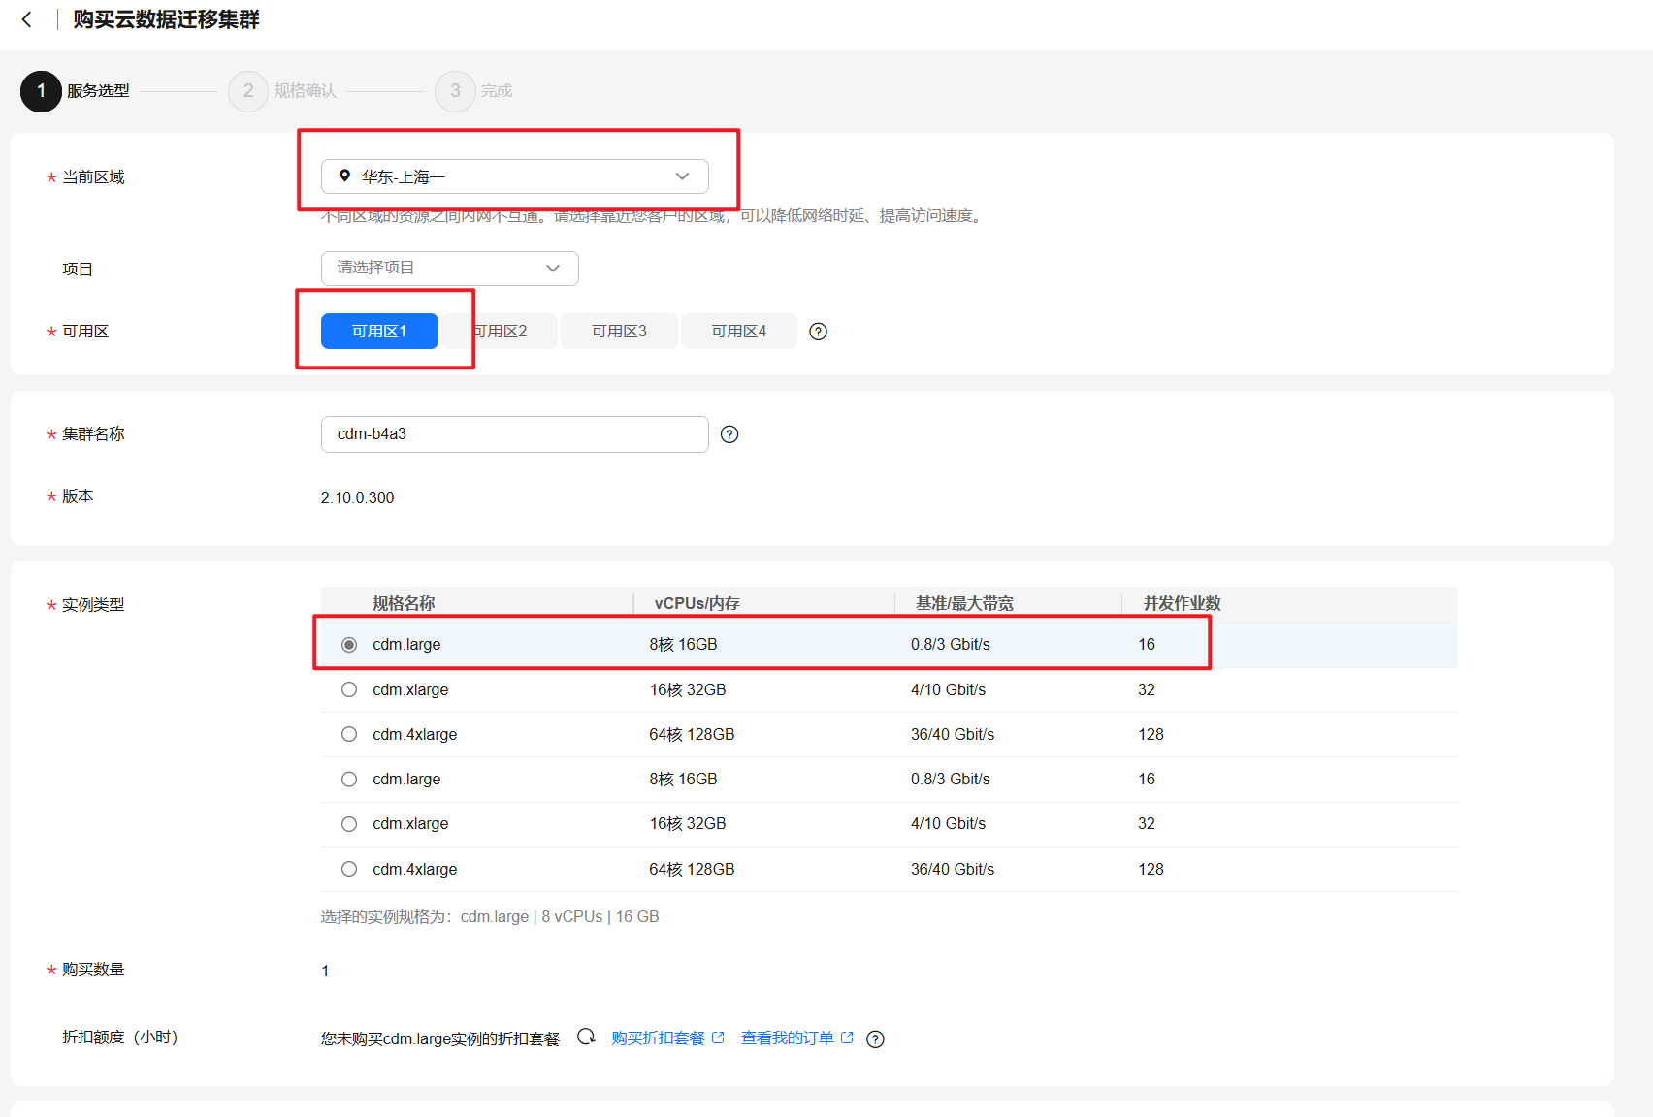

图72 对CDM进行服务选型

1. 购买CDM成功。

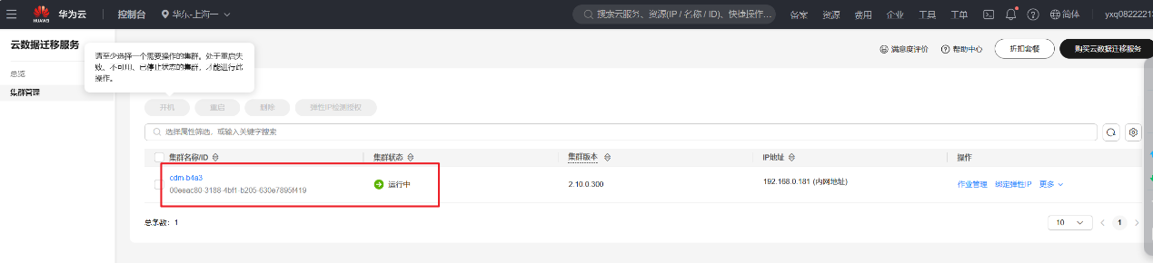

图73 CDM服务运行成功

1. 使用DLV大屏基础版。

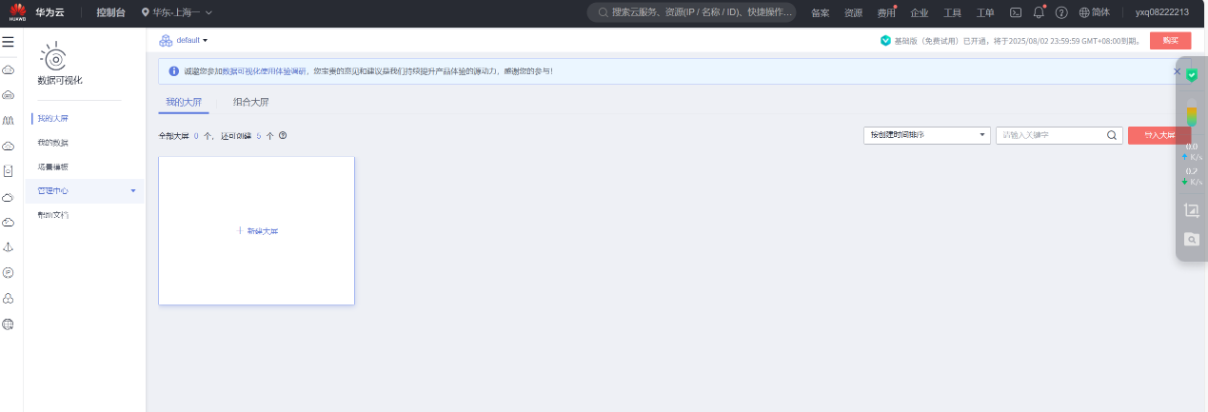

图74 DLV数据可视化主界面

1. 创建VPC连接。

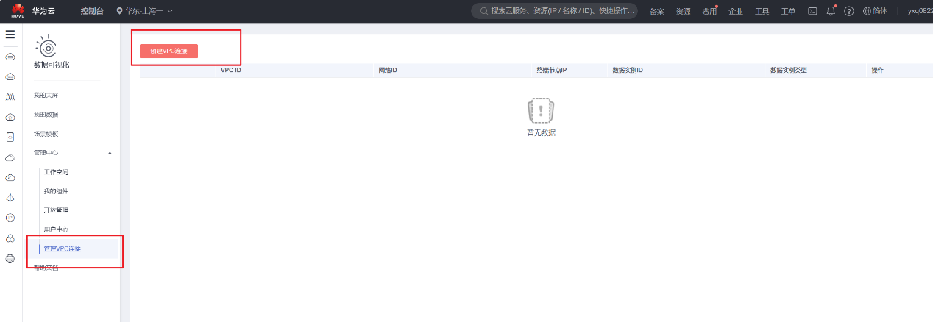

图75 创建VPC连接

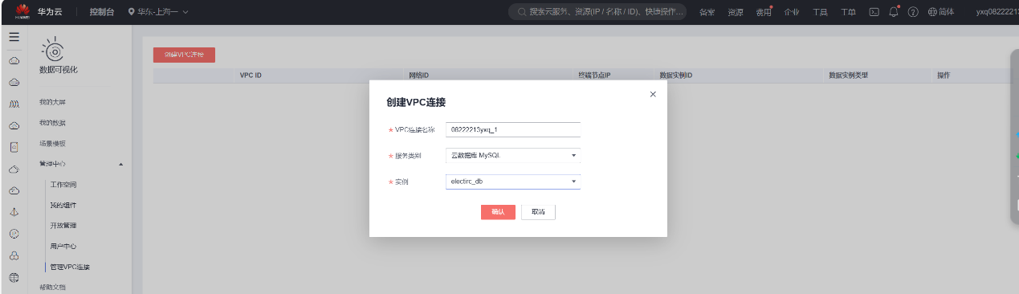

图76 进行数据库相关配置

1. 创建user_electric模板。

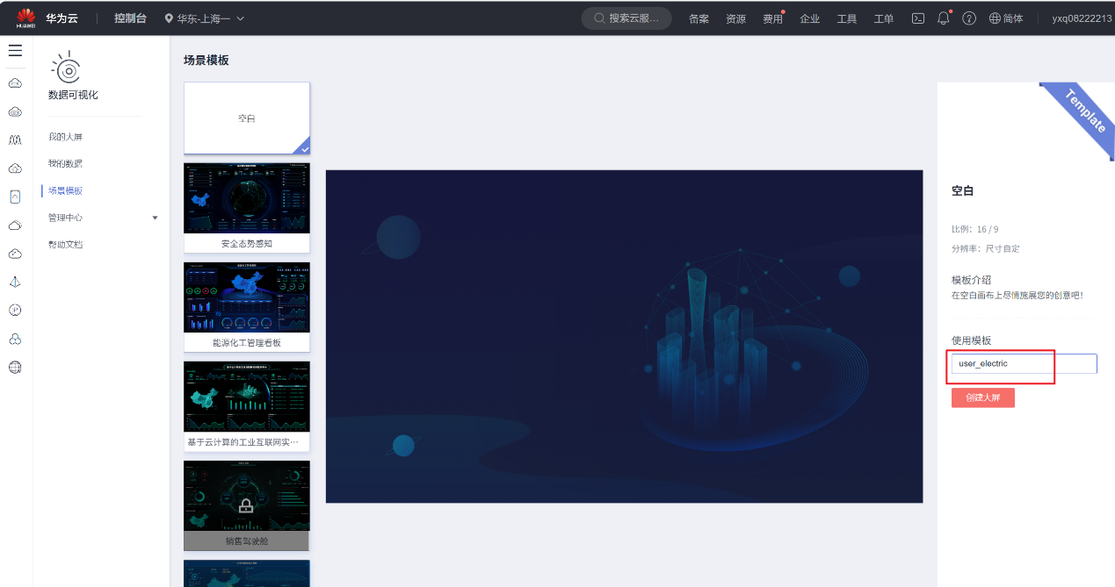

图77 创建user_electric模板

**5.5.2根据RDS user_electric表数据在DLV中绘制饼图，type为s，electric为y(5分)**

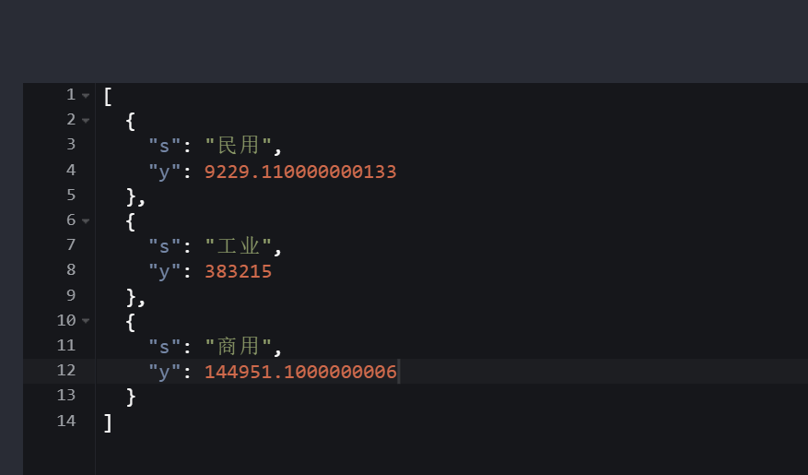

图78 user_electric表数据

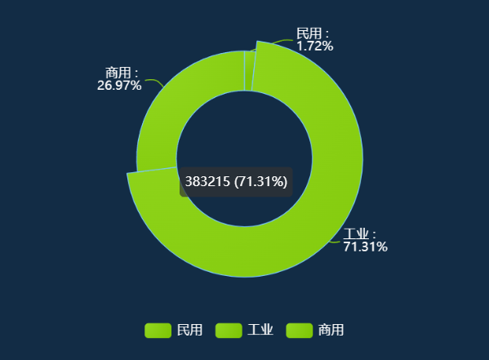

图79 user_electric表的饼图

**5.5.3根据RDS district_electric表数据在DLV中绘制环形柱状图district为x，electric为y(5分)**

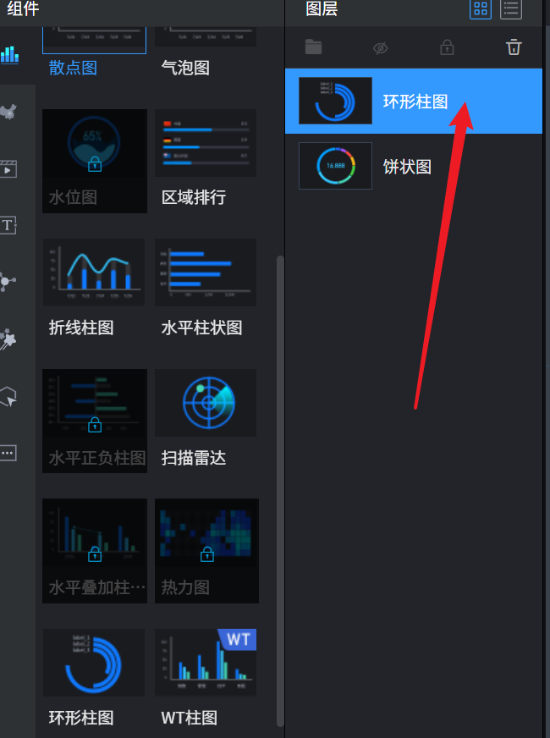

图80 为district_electric表选择环形柱图

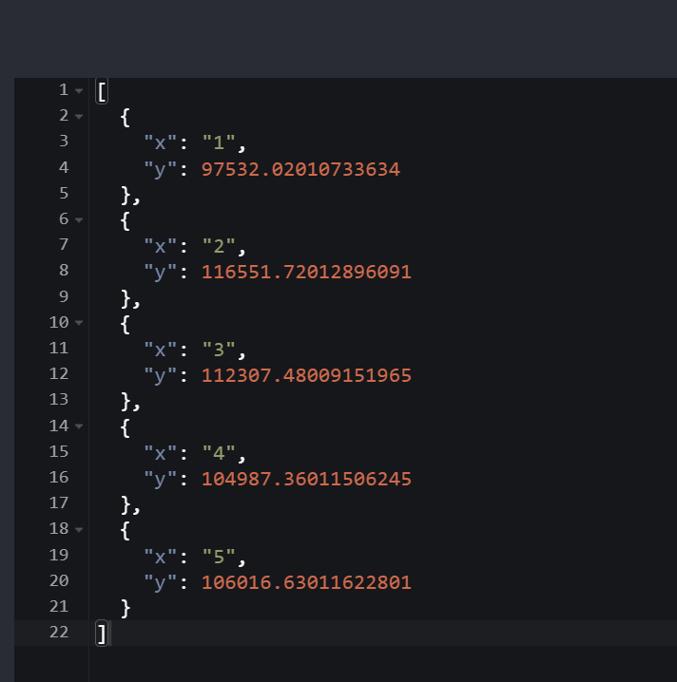

图81 district_electric表数据



图82 district_electric表的环形柱图

**5.5.4根据RDS crest_trough表数据在DLV中绘制线状图，以usage为x，electric为y(5分)**

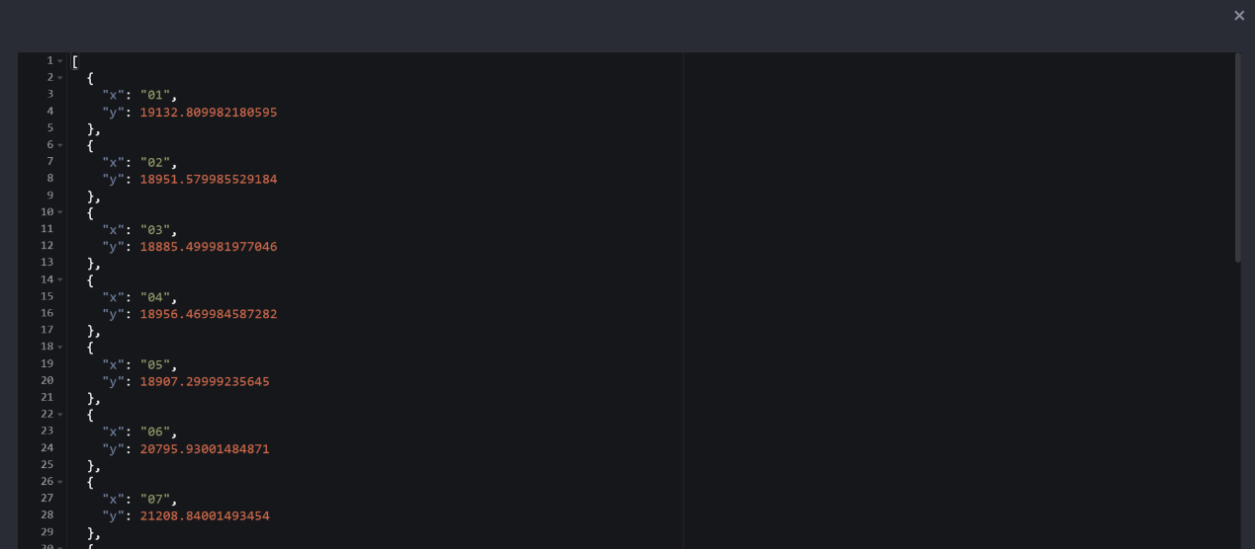

图83 crest_trough表数据

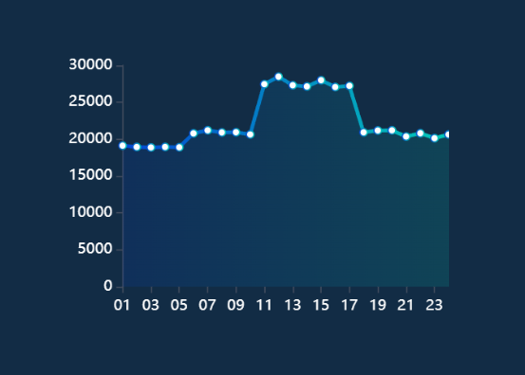

图84 crest_trough表的线状图

**5.5.5将上述三图放在一个大屏中，并添加文本标题：电力运营(5分)**

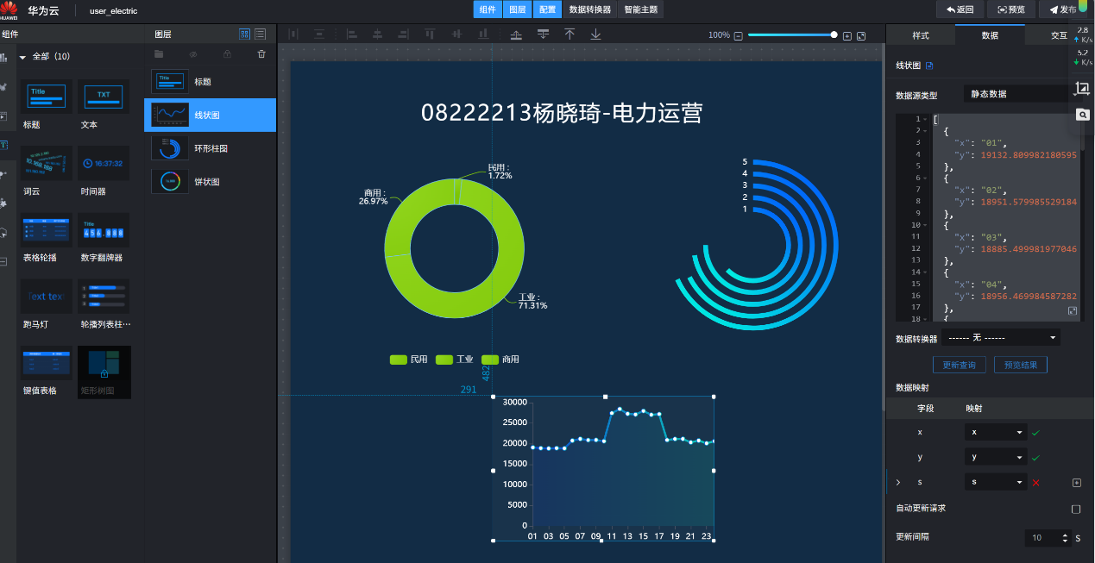

图85 添加标题后的最终版大屏

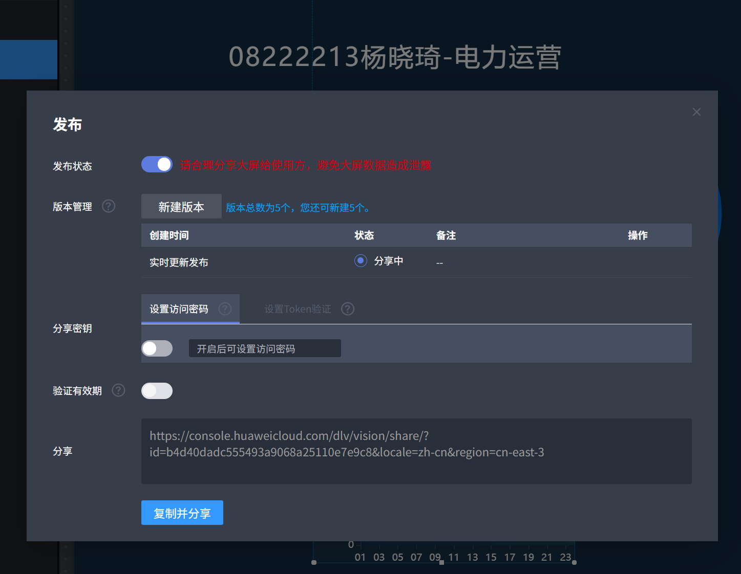

图86 发布并分享大屏

5.6删除资源（4分）

**5.6.1删除MRS集群**

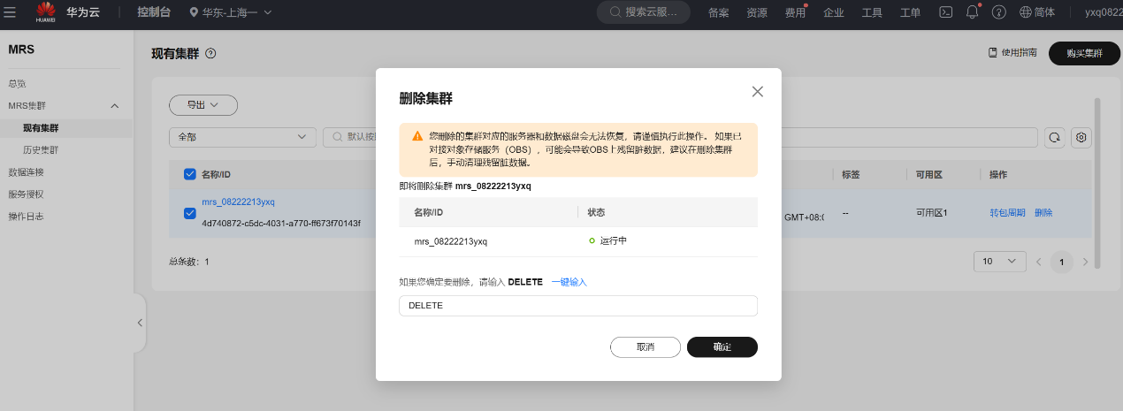

图87 删除现有MRS集群

**5.6.2删除RDS**

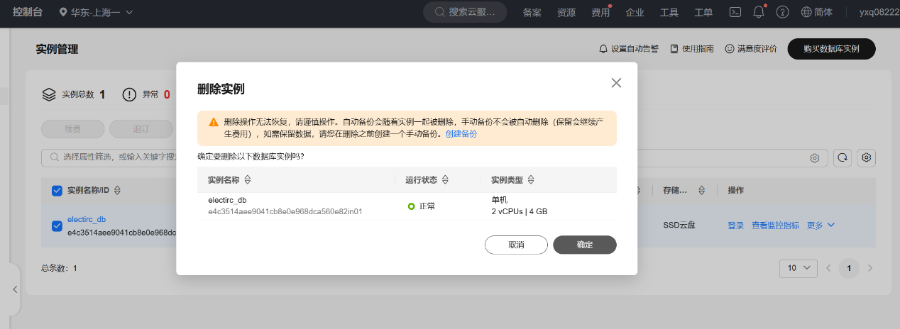

图88 删除RDS数据库实例

**5.6.3删除CDM**

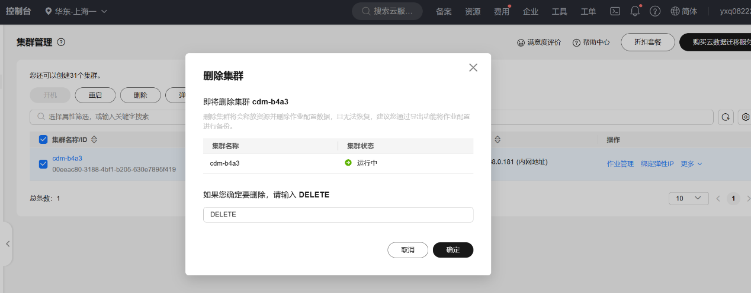

图89 删除CDM云数据迁移服务

**5.6.4删除大屏实例**

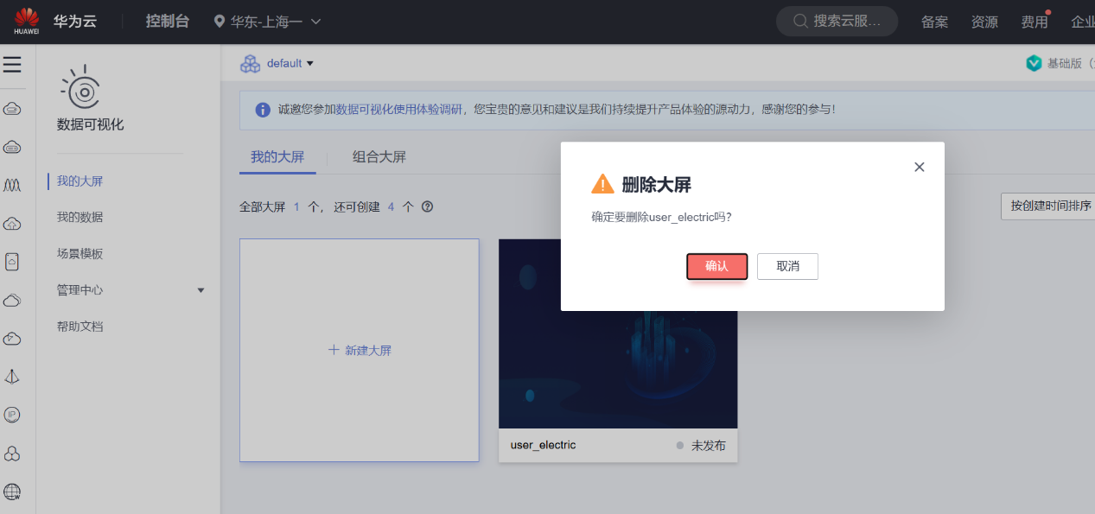

图90 删除创建的大屏实例

**5.6.5删除桶列表**

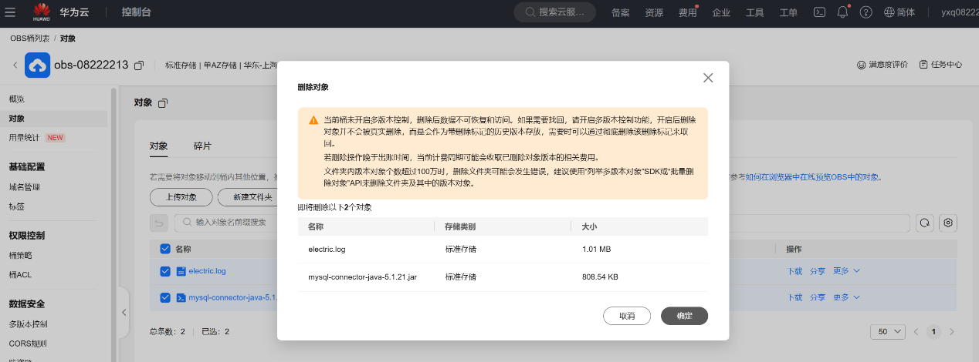

图91 删除桶对象

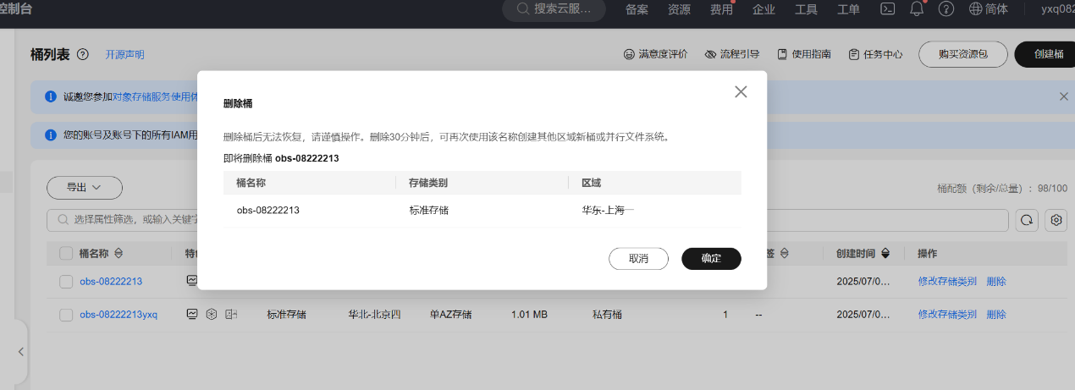

图92 删除桶

**5.6.6释放所有公网IP**

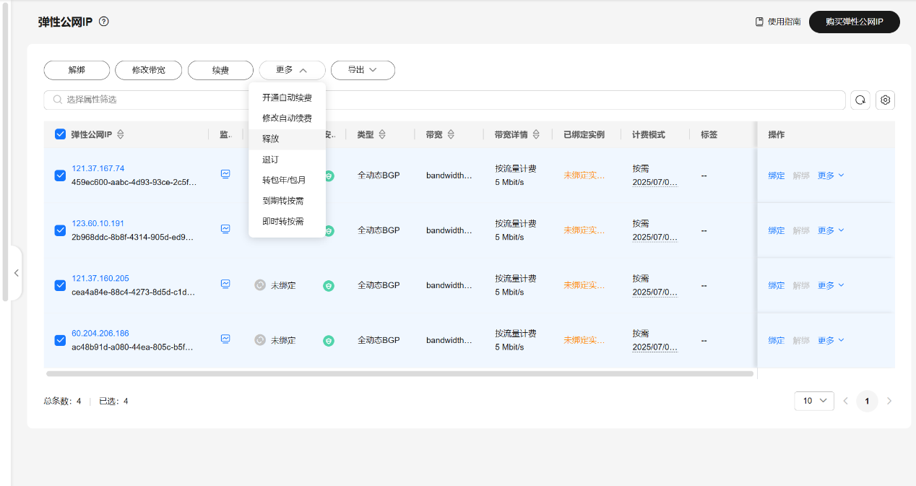

图93 释放公网IP

**5.6.7删除终端节点服务**

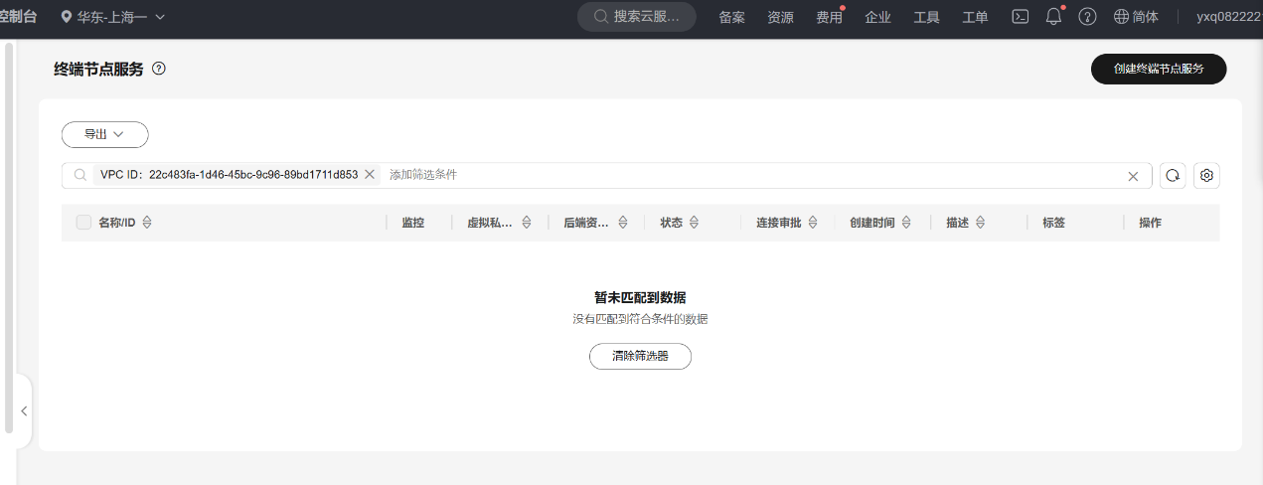

图94 删除终端节点服务

**5.6.8删除安全组**

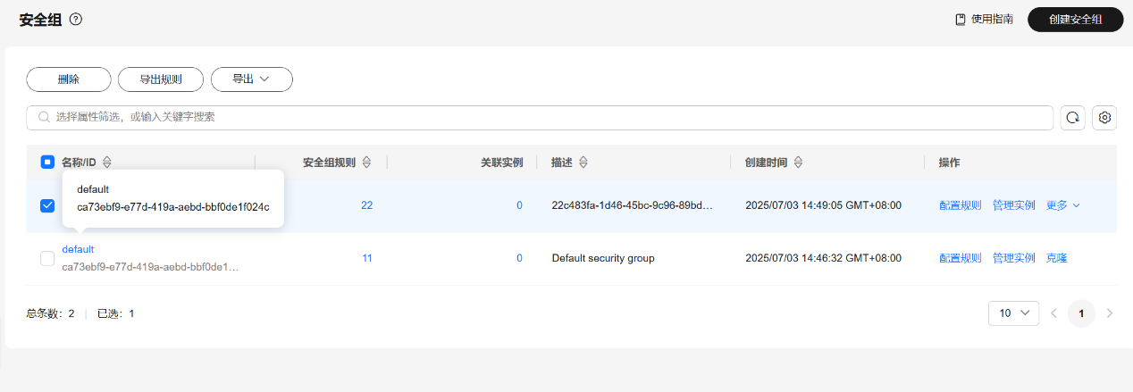

图95 删除安全组

**5.6.9删除虚拟私有云**

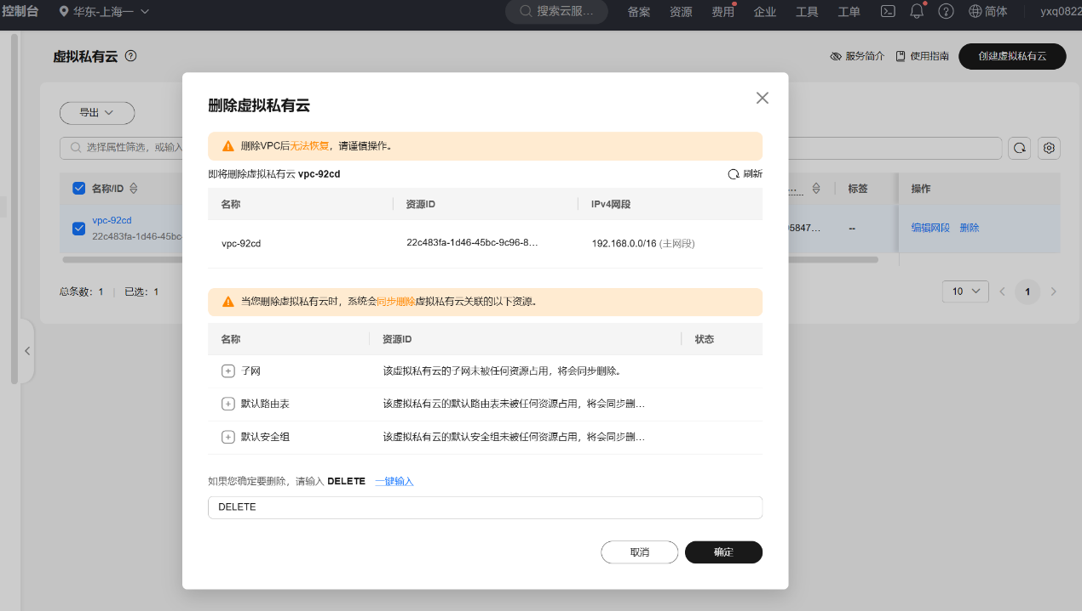

图96 删除VPC虚拟私有云

6总结

本次云计算综合实践让我对华为云平台和大数据技术有了更深入的理解和实际应用经验。通过完成电力公司用电数据的分析项目，我系统性地掌握了从数据采集、存储、处理到可视化展示的完整流程。

在实验过程中，我首先学习了如何配置和部署MRS集群，包括HDFS、Hive等组件的安装和使用。通过实际操作，我深刻体会到云计算服务的便捷性和弹性扩展优势。在数据迁移环节，我掌握了Loader工具的使用方法，实现了Hive与RDS之间的数据同步，这对理解企业级数据流转具有重要价值。

在数据分析阶段，我运用Hive SQL完成了多维度的数据统计，包括按用电类型、区域和时间段的聚合分析。这不仅提升了我的SQL编写能力，也让我对大数据分析的实际应用场景有了更直观的认识。数据可视化部分让我学会了如何通过DLV工具将分析结果以图表形式直观呈现，这对业务决策支持具有重要意义。

通过这次实践，我不仅巩固了理论知识，更重要的是培养了解决实际问题的能力。在遇到配置错误或数据异常时，我学会了查阅文档、分析日志和调试问题的方法。同时，我也认识到云计算环境下资源管理的重要性，包括合理配置、及时释放等运维规范。这次综合实践让我对云计算和大数据技术在企业中的应用有了更全面的认识。

最后非常感谢徐老师在这8次实验课(从VMWARE虚拟机到华为云平台)的耐心指导与帮助！